LEMBAR JUDUL
UJI PRODUKSI BEBERAPA GENOTIPE PADI LOKAL GORONTALO ( Oryza sativa L.) PADA LAHAN
SAWAH IRIGASI

Oleh :
RIZKI HARMAIN
P2117001

SKRIPSI


PROGRAM SARJANA FAKULTAS PERTANIAN
UNIVERSITAS ICHSAN GORONTALO
2021

LEMBAR PENGESAHAN
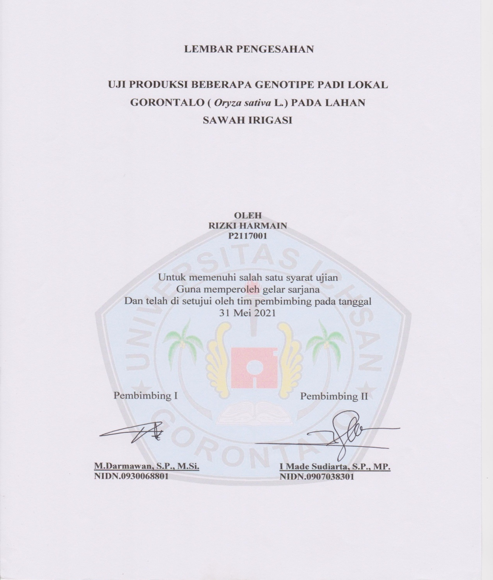

LEMBAR PERSETUJUAN
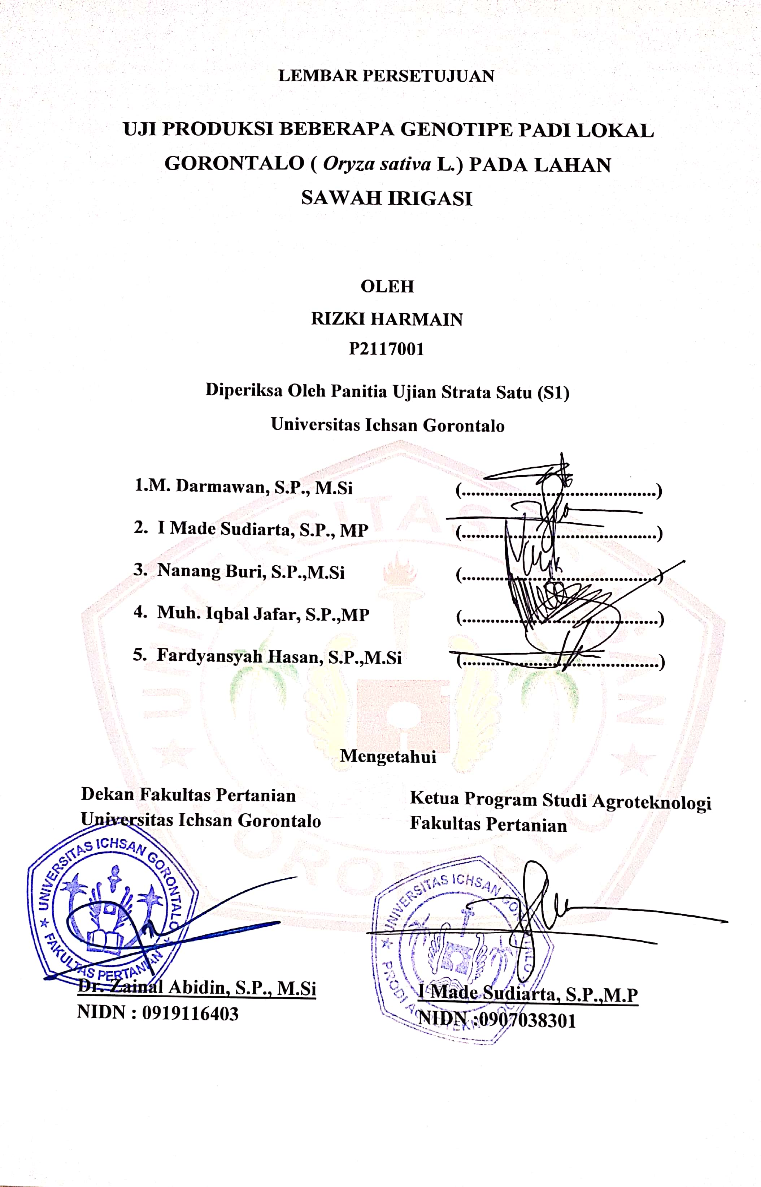

PERNYATAAN
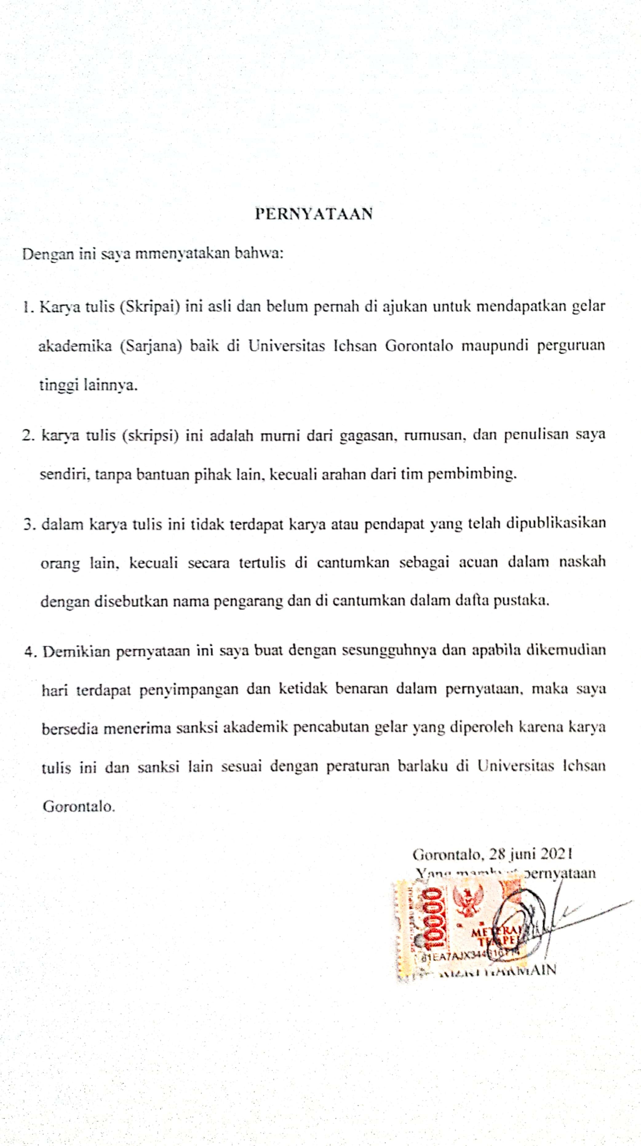
\

ABSTRACT

RIZKI HARMAIN. P2117001. THE PRODUCTION TEST OF SOME GORONTALO LOCAL PADDY GENOTYPES (Oryza Sativa L.) ON THE IRRIGATED RICE FIELDS

The research aims at finding the influence of variety on local paddy within irrigated rice fields in Gorontalo. It also has an objective of discovering if there are other local varieties adaptive to the irrigated rice fields and to discover the figure of production of several local paddy varieties within irrigated rice fields in Gorontalo. The research is conducted from October 20 2020 until January 2021 at the Institute for Agricultural Technology Studies at Iloheluma, Tilongkabila subdistrict, Bone Bolango district, Gorontalo Province. The research applies the Randomized Block Design which consists of L1 (Ponelo), L2 (Ponda), L3 (Buruna), L4(Cina), L5 (Temo), and L6 (Marava). Every treatment is repeated three times totalizing 18 experiments that have been performed through the observation of 10 samples of plants in each experiment and therefore a total of 180 numbers of samples are obtained. The result of the research shows that there is no significant difference between the observed variables of the 1000 seeds and the weight of grains.
Keywords: Gorontalo local paddy, production test, irrigated rice field

ABSTRAK

RIZKI HARMAIN, P2117001. UJI PRODUKSI BEBERAPA GENOTIPE PADI LOKAL GORONTALO (Oryza sativa L.) PADA LAHAN SAWAH IRIGASI

Penelitian ini bertujuan untuk untuk mengetahui pengaruh varietas padi lokal Gorontalo, varietas lokal lain yang adaptif, dan produksi dari beberapa varietas tanaman padi lokal Gorontalo yang ditanam pada lahan sawah irigasi. Penelitian ini dilaksanakan pada bulan Oktober 2020 sampai bulan Maret 2021 yang berlokasi di Balai Pengkajian Teknologi Pertanian Gorontalo (BPTP), Desa Iloheluma Kecamatan Tilongkabila Kabupaten Bone Bolango Provinsi Gorontalo. Penelitian ini menggunakan metode Rancangan Acak Kelompok (RAK) yang terdiri dari L1
(Ponelo), L2 (Ponda), L3 (Buruna), L4 (Cina), L5 (Temo), dan L6 (Maraya) dimana setiap perlakuan diulang sebanyak sebanyak 3 kali dengan total 18 unit percobaan, Dilakukann pula pengamatan pada 10 tanaman sampel di setiap unit percobaan sehingga terdapat 180 sampel secara keseluruhan. Hasil penelitian yang menunjukan tidak berbeda nyata pada variable pengamatan berat 1000 butir dan berat gabah/rumpun.
Kata kunci: Padi Lokal Gorontalo, Uji produksi, Sawah Irigasi

MOTTO DAN PERSEMBAHAN

MOTTO
“Kebanggaan Kita Yag Terbesar Adalah Bukan Tidak Pernah Gagal,
Tetapi Bangkit Kembali Setiap Kita Jatuh.”
(Confusius)

“Banyak Kegagalan Dalam Hidup Ini Dikarenakan Orang-Orang Tidak
Menyadari Betapa Dekatnya Mereka Dengan Keberhasilan
Saat Mereka Menyerah”
(Thomas Alva Edison)

PERSEMBAHAN
“Skripsi ini saya persembahkan untuk kedua orang tua saya, karena mereka berdua lah yang membuat segalanya menjadi mungkin sehingga saya bisa sampai pada tahap dimana Skripsi ini akhirnya selesai. Terima kasih atas segala Pengorbanan, Dukungan, Nasihat, serta Doa yang selalu kalian berikan kepadaku tanpa henti.”

KATA PENGANTAR
Puji syukur penulis panjatkan kepada Tuhan Yang Maha Esa karena atas berkah dan rahmat-Nya penulis dapat menyelesaikan penelitian ini dengan judul, Uji Produksi Beberapa Genotipe Padi Lokal Gorontalo (Oryza Sativa L.) Pada Lahan Sawah Irigasi, sesuai dengan yang direncanakan Penulis menyadari bahwa tanpa bantuan dan bimbingan dari berbagai pihak, penelitian ini tidak dapat penulis selesaikan. Oleh karena itu penulis menyampaikan terimakasih kepada:
- Bapak Moh.Ichan Gaffar, SE.,M.AK. Selaku Ketua Yayasan Pengembangan Ilmu Pengetahuan dan Teknologi (YPIPT) Ichsan Gorontalo.
- Bapak Dr.H. Abdul Gaffar La Tjokke, M.Si. selaku Rektor Universitas Ichsan Gorontalo
- Bapak Dr. Zaenal Abidin SP., M.Si. selaku Dekan di Fakultas Pertanian
- Bapak I.Made Sudiarta,SP.,M.P. selaku Ketua Prodi Agroteknologi dan selaku pembimbing II, yang telah membantu penulis selama mengerjakan usulan penelitian
- Bapak M.Darmawan, SP.,M.Si. selaku Pembimbing I, yang telah membimbing penulis selama mengerjakan usulan penelitian ini..
- Bapak dan Ibu Dosen yang telah mendidik dan membimbing penulis dalam mengerjakan usulan penelitian ini.
- Nanang Buri SP.M.Si. yang telah membimbing penulis selama mengerjakan Usulan penelitian ini
- Ucapan terima kasih kepada kedua orang tua serta keluarga yang telah membantu serta mendukung penulis dalam mengerjakan usulan penelitian ini.
- Teman-teman yang telah membantu penulis dalam menyelesaikan usulan penelitian ini.
Saya sebagai penulis menyadari bahwa skripsi ini masih jauh dari kata sempurna baik itu dari bentuk penyusunan ataupun dari materinya. Ole h karena itu penulis mengharapkan keritik serta Saran, penulis harapkan dari dewan penguji dan semua pihak untuk penyempurnaan penulisan skripsi ini lebih baik lagi. Semoga skripsi ini dengan judul, Uji Produksi Beberapa Genotipe Padi Lokal Gorontalo ( Oryza Sativa L.) Pada Lahan Sawah Irigasi, dapat bermanfaat bagi pihak yang berkepentingan.

Gorontalo, 29 Mei 2021

Penulis

DAFTAR ISI
LEMBAR JUDUL i
LEMBAR PENGESAHAN ii
LEMBAR PERSETUJUAN iii
PERNYATAAN iv
ABSTRACT v
ABSTRAK vi
MOTTO DAN PERSEMBAHAN vii
KATA PENGANTAR viii
DAFTAR ISI x
DAFTAR TABEL xiii
DAFTAR GAMBAR xiv
DAFTAR LAMPIRAN xv
BAB I PENDAHULUAN 1
1.1 Latar Belakang 1
1.2 Rumusan Masalah 2
1.3 Tujuan 3
1.4 Manfaat 3
BAB II KAJIAN PUSTAKA 4
2.1 Tananaman Padi (Oryza sativa) 4
2.2 Morfologi Tanaman Padi 5
2.3 Syarat Tumbuh 7
2.4 Varietas Padi 8
2.5 Varietas Lokal 8
2.6 Deskripsi Padi Gogo Varietas Ponelo 9
2.5 Sawah Irigasi 9
BAB III METODE PENELITIAN 11
3.1 Waktu dan Tempat 11
3.2 Alat dan Bahan 11
3.3 Metode Penelitian 11
3.4 Prosedur Penelitian 12
3.4.1 Pengolahan Tanah 12
3.4.2 Persiapan Benih 13
3.4.3 Penanaman 13
3.4.4 Pengairan 13
3.4.5 Pemupukan 13
3.4.5 Pengendalian Gulma 14
3.4.6 Pengendalian Hama dan Penyakit 14
3.4.7 Panen dan Pascapanen 14
3.5 Parameter Penelitian 15
3.5.1 Panjang malai 15
3.5.2 Jumlah Gabah/Malai 15
3.5.3 Jumlah Anakan Produktif 15
3.5.4 Gabah hampa 16
3.5.5 Jumlah gabah isi 16
3.5.6 Umur Panen (Hari) 16
3.5.7 Bobot 1000 butir 16
3,.5.8 Gabah kering/Panen 17
BAB IV HASIL DAN PEMBAHASAN 18
4.1 Hasil 18
4.1.1 Panjang malai 18
4.1.2 Jumlah gabah/malai 19
4.1.3 jumlah anakan produktif 20
4.1.4 Gabah hampa 21
4.1.5 Gabah isi 22
4.1.6 Umur Panen 23
4.1.7 Berat 1000 butir. 23
4.1.8 gabah kering/Panen (ton/ha) 25
4.2 Pembahasan 25
4.2.1 Panjang malai 25
4.2.2 Jumlah gabah/ malai 26
4.2.3 Jumlah anakan produktif 27
4.2.4 Gabah Hampa 28
4.2.5 Gabah isi 29
4.2.6 Umur Panen 30
4.2.7 Berat 1000 butir 30
4.2.8 Berat gabah kering panen/ha 31
BAB V KESIMPULAN DAN SARAN 33
5.1 Kesimpulan 33
5.2 Saran 33
DAFTAR PUSTAKA 34
LAMPIRAN 37

DAFTAR TABEL

Tabel 1. Hasil ujilanjut BNT 1% rata-rata panjang malai beberapa genotipe tanaman
padi lokal Gorontalo 18
Tabel 2. Hasil ujilanjut BNT 1% rata-rata jumlah gabah/malai beberapa genotipe
tanaman padi local Gorontalo 19
Tabel 3. Hasil uji lanjut BNT 5% rata-rata jumlah anakan produktif beberapa
genotipe tanaman padi lokal Gorontalo 20
Tabel 4. Hasil uji lanjut BNT 1% rata-rata jumlah gabah hampa beberapa genotipe
tanaman padi lokal Gorontalo 21
Tabel 5. Hasil ujilanjut BNT 1% rata-rata jumlah gabah isi beberapa genotipe
tanaman padi lokal Gorontalo 22
Tabel 6. Rata-rata waktu panen genotipe padi lokal Gorontalo 23
Tabel 7. Rata-rata berat gabah kering/panen (ton/ha) pada beberapa genotipe tanaman
padi lokal Gorontalo 25

DAFTAR GAMBAR

Gambar 1. Rata-Rata berat 1000 butir dengan perlakuan beberapa genotipe tanaman
padi Lokal Gorontalo 24
Gambar 2. Beberapa genotipe padi lokal 38
Gambar 3. Penyemprotan pestisida untuk Hama wereng 38
Gambar 4. Hama Walangsangit 38
Gambar 5. Penyakit busuk batang pada tanaman padi 38
Gambar 6. Penyemprotan pestisida untuk hama Walangsangit 38
Gambar 7. Pemasangan Jaring 38
Gambar 8. Pengambilan sampel beberapa genotipe tanaman padi 44
Gambar 9. Mengukur Panjang malai 44
Gambar 10. Menghitung Gabah hampa dan gabah isi Permalai 44
Gambar 11. Menghitung jumlah gabah permalai 44
Gambar 12. Berat Gabah Hampa 44
Gambar 13. gabah kering/Panen 44

DAFTAR LAMPIRAN

Lampiran 1. Lay out Penelitian....................................................................................37
Lampiran 2. Hasil Analisis Data.................................................................................38
Lampiran 3. Dokumentasi Penelitian..........................................................................43
Lampiran 4. Surat Lemlit Unisan……………………………………………………46
Lampiran 5. Surat Keterangan Penelitian…………………………………………....47
Lampiran 6. Surat Rekomendasi Bebas Plagiasi…………………………………….48
Lampiran 7. Hasil Turnitin…………………………………………………………..49
Lampiran 8. Abstract………………………………………………………………...50
Lampiran 9. Abstrak…………………………………………………………………51
Lampiran 10. Daftar Riwayat Hidup………………………………………………...52

BAB I
PENDAHULUAN

1.1 Latar Belakang
Padi ( Oryza sativa L.) merupakan tanaman terpenting didunia di karenakan sebagian besar penduduk dunia bergantung pada tanaman padi sebagai bahan pangan. Salah satunya adalah negara Indonesia yang sebagian besar penduduknya mengkonsumsi beras sebagai makanan pokok. Tanaman padi sangat cocok di budidayakan di daerah tropis seperti di Indonesia. Tanaman padi merupakan tanaman istimewa dikarenakan tanaman padi mempunyai kemampuan untuk dapat beradaptasi baik di dataran rendah maupun dataran tinggi (2000 m dpl). Baik daerah tropis maupun daerah sub tropis, dilahan basah maupun di lahan kering. Tanaman padi termaksud ke jenis tanaman rumput-rumputan yang berumpun dan dari ruas-ruasnya keluar anakan.
Luas panen padi di indonesia pada periode bulan Januari-September 2018 seluas 9,54 juta hektar. Dengan menghitung potensi sampai pada bulan Desember 2018 adalah 10,90 juta hektar. Sedangkan produksi padi di indonesia pada periode bulan Januari-September 2018 sebanyak 49,65 juta ton GKG. Dan jika di hitung sampai pada periode bulan Desember 2018 maka diperkirakan total produksi padi di indonesia tahun 2018 sebanyak 56,54 juta ton GKG (BPS 2018). Luas panen padi pada tahun 2019 sebesar 10,8 juta hekktar atau mengalami penurunan sebanyak 700,05 ribu hektar dibandingkan tahun 2018. Produksi padi pada tahun 2019 sebesar
54,60 juta ton GKG atau mengalami penurunan sebanyak 4,60 juta ton dibandingkan pada tahun 2018 (BPS 2020)
Provinsi Gorontalo memiliki luas panen padi sawah adalah 70,539 ha dengan produksi 326,587 ton, sedangkan untuk padi ladang sendiri ialah seluas, 1,617 ha dengan produksi 3,049 ton (Dinas Pertanian Provinsi Gorontalo, 2018 dalam ali, 2020). Produksi padi di Gorontalo pada priode Januari-September 2018 sebesar 205,252 ton GKG. Dengan memperhitungkan potensi sampai pada bulan Desember maka diperkirakan total produksi padi 2018 sebesar 241,948 ton GKG. jika produksi padi dikonversi menjadi beras dengan menggunakan angka konversi GKG ke beras maka pada tahun 2018 yaitu sebesar 134,399 ton beras (BPS 2018). Gorontalo merupakan salah satu Provinsi yang memiliki banyak jenis pangan lokal. Salah satunya adalah tanaman padi. Menurut Darmawan et.al (2020) dari hasil wawancara denga petani lokal di ketahui bahwa produktifitas rata-rata padi lokal Gorontalo berkisar 1,3 ton/ha.
Penelitian ini di lakuakan Untuk mengetahui apakah beberapa genotipe padi lokal gorontalo ini dapat beradaptasi di lahan sawah irigasi. Penelitian ini juga dikhususkan untuk mengetahui potensi produksi dari beberapa genotipe padi lokal gorontalo di lahan sawah irigasi.

1.2 Rumusan Masalah
- Apakah varietas padi lokal Gorontalo memberikan pengaruh terhadap produksi pada lahan sawah irigasi.
- Berapakah produksi dari padi lokal Gorontalo yang ditanam di lahan sawah irigasi.

1.3 Tujuan
- Untuk mengetahui pengaruh genotipe padi lokal Gorontalo pada lahan sawah irigasi.
- Untuk mengetahui produksi dari beberapa genotipe tanaman padi lokal Gorontalo yang di tanam di lahan sawah irigasi.

1.4 Manfaat
- Sebagai sumber Informasi mengenai potensi produksi padi lokal Gorontalo yang ditanam dilahan sawah irigasi.
- Sebagai sumber Informasi awal tentang sumber daya genotif yang ada di Provinsi Gorontalo.

BAB II
KAJIAN PUSTAKA

2.1 Tananaman Padi (Oryza sativa)
Padi (Oryza sativa L.) merupakan tanaman pangan yang berumpun. Sejarah tanaman padi menunjukkan bahwa penanaman padi di Zhejiang (Cina) sudah dimulai pada 3.000 tahun SM. Bukti lainnya yaitu di temukannya fosil butir padi dan gabah yang ditemukan di Hanstinapur Uttar Pradesh India sekitar 100-800 SM. Padi merupakan sumber tanaman pangan utama di Indonesia. Tanaman pangan ini menyebar di seluruh wilayah Indonesia meskipun ada beberapa jenis tanaman pangan yang hanya terdapat di daerah tertentu, ini disebabkan oleh kesesuaian lahan dan kultur masyarakat untuk mengembangkan jenis tanaman pangan (Marlina dkk, 2012, dalam Akbar, 2017).
Padi (Oryza sativa L) diklasifikasikan sebagai kingdom Plantae, divisi Magnoliophyta, kelas Liliopsida, ordo Oryzae, famili Graminae (poaceae). Tanaman padi termaksud genus Oryza yang memiliki lebih kurang 25 spesies, akan tetapi yang dibudidayakan adalah Oryza sativa L di Asia, dan di Afrika yang dibudidayakan yaitu Oryza sativa Steud. Pada saat ini terdapat dua species tanaman padi yang di budidayakan yaitu Oryza sativa L dan Oryza sativa Stued. Oryza sativa berkembang menjadi tiga ras yaitu Indica, Japonica, Javanica (Norsalis, 2011).

Pertumbuhan tanaman padi terdiri dari 3 fase, yaitu fase vegetatif dimulai pada saat tanaman padi mulai berkecabah sampai dengan primodial malai, yang kedua yaitu fase reproduktif yaitu terjadi pada saat tanaman berbunga, yang ketiga dimulai dari pada saat pembentukan biji sampai pada saat pemanennan, pemanenan pada tanaman padi terdiri dari beberapa stadia yaitu stadia masak susu, stadia masak kuning, stadia masak penuh, dan stadia masak mati (Zaki, 2017 dalam Sugiarto, 2018).

2.2 Morfologi Tanaman Padi
Morfologi tanaman padi terdiri dari akar, batang, daun, malai, bunga, dan buah. Akar tanaman padi merupakan akar serabut, sedangkan akar yang tumbuh pada saat perkecambahan disebut dengan akar utama (radikula). akar-akar yang tumbuh pada akar utama (radikula) pada saat berkecambah disebut dengan akar seminal. Akar tanaman padi memiliki fungsi untuk menopang tanaman padi, menyerap air dan unsur hara yang ada di dalam tanah (Firmanto, 2011 dalam Safitri, 2018).
Batang tanaman padi tersusun dari beberapa ruas-ruas. Antara ruas satu dengan ruas lainya dibatasi oleh buku. Ruas batang tanaman padi memiliki rongga di dalamnya yang berbentuk bulat. Panjang ruas tidak sama ruas terpendek terdapat pada pangkal batang sedangkan ruas dua, tiga, empat, dan seterusnya lebih panjang dari ruas yang didahuluinya. Di setiap buku terdapat satu helai daun. Didalam ketiak daun tumbuh kuncup yang akan tumbuh menjadi batang. Pada buku yang paling bawah mata mata ketiak yang anda diantara ruas batang dan daun, tumbuh menjadi batang sekunder yang sama dengan batang primer. Batang-batang sekunder ini menghasilkan batang-batang tersier dan seterusnya peristiwa ini disebut dengan pertunasan. Tingi tanaman padi digolongkan dalam kategori rendah 70 cm dan tinggi 160 cm perbedaan tinggi tanaman dalam satu varietas dapat disebabkan oleh pengaruh lingkungan (Wati, 2015).
Daun padi berbentuk seperti pita, yang terdiri dari pelepah daun dan helai daun. Pada batas antara dua bagian tersebut terdapat lidah dan sisinya terdapat daun telinga. Daun yang keluar terakhir disebut daun bendera. Tepat didaun bendera, timbul ruas yang menjadi malai yang terdiri atas sekumpulan bunga. Daun yang terakhir keluar dari batang membungkus malai atau bunga padi pada saat fase generatif (bunting) (Suharno, 2010 dalam Tanjung, 2018)
Bunga muncul pada buku paling atas pada setiap anakan yang biasa disebut malai. Panjang bunga tergantung pada varietas tanaman padi yang dibudidayakan. Malai secara umum tergolong menjadi tiga ukuran yaitu pendek kurang dari 20 cm, ukuran sedang sekitar 20-30 cm, sedangkan ukuran panjang lebih dari 30 cm. Cabang di setiap malai berkisar 15-20 cabang, yang paling rendah 7 buah cabang dan yang terbanyak 30 buah cabang. Bunga padi merupakan bunga telanjang yang memiliki dua kelamin dengan bakal buah diatas. Bunga tanaman padi memiliki satu bakal buah, 6 benang sari, tangkai sari pendek dan tipis, memiliki dua tangkai putik dengan dua buah kepala putik (Nuril, 2020). Bunga pada tanaman padi disebut dengan malai. Tiap unit bunga pada malai disebut spikelet adalah bunga yang terdiri dari tangkai, bakal buah, lemma, palea, putik, dan benang sari. Tiap unit bunga padi pada malai terdapat di cabang bulir yang terdiri dari cabang primer dan cabang sekunder (Azzamy, 2020).
Buah tanaman padi yang sehari-hari kita sebut biji padi, sebenarnya bukan biji padi melainkan buah padi yang terbungkus lemma dan palea. Buah ini terjadi setelah selesai penyerbukan dan pembuahan. Lemma dan palea serta bagian lain yang membentuk sekam atau kulit gabah. Jika bunga padi telah dewasa, palea dan lemma yang semula bersatu akan membuka dengan sendirinya sedemikian rupa sehingga terjadi siku/sudut sebesar 30-60°. Terbukanya palea dan lemma terjadi pada hari-hari cera antara jam10-12, dimana suhu kira-kira 30-32°C. Di dalam palea dan lemma itu terdapat bagian dalam yang terdiri dari bakal buah (karyiopsis). jika buah padi sudah masak, kedua belahan daun mahkota bunga tersebut yang menjadi pembungkus berasnya (sekam) ( Herawati, 2016).

2.3 Syarat Tumbuh
Iklim
Iklim adalah abstraksi dari cuaca, yaitu gabungan pengaruh curah hujan, sinar matahari, kelembaban nisbi dan suhu serta kecepatan angin terhadap pertanaman (tumbuhan). Air yang dikandung dalam bentuk air kapiler, air terikat atau lapis air tanah, kesemunya berasal dari air hujan, curah hujan yang sesuai untuk tanaman padi yaitu 1500-2000 mm/tahun. Sedangkan Sinar matahari merupakan sumber energi untuk dapat berlangsungnya fotosintesis pada daun, kemudian energi itu di lepas kembali melalui proses respirasi. Penyinaran matahari harus penuh sepanjang hari tanpa ada naungan. Kelembaban nisbih mencerminkan defisit uap air di udara. Suhu juga sapat berpengaruh terhadap proses fotosintesis, respirasi dan agitasi molekul-molekul air di sekitar stomata daun. Suhu harian rata-rata 25- 29°C. Tanaman padi dapat tumbuh dengan baik pada ketinggian 0-1500m dpl (Sariono,2013 dalam Sugiarto,2018 )

2.4 Varietas Padi
Varietas padi merupakan salah satu komponen teknologi utama yang mampu meningkatkan produktivitas padi dan pendapatan petani. Dengan tersedianya varietas yang telah dilepas, saat ini petani dapat memilih varietas padi yang sesuai dengan kondisi lingkungan setempat. Penggunaan varietas unggul pada suatu daerah juga dapat menentukan peningkatan produksi padi. jenis varietas unggul juga seringkali tidak cocok ditanaman di suatu daerah. Rendahnya produksi dari varietas tersebut dapat dikarenakan oleh faktor lingkungan yang tidak cocok dengan pertumbuhan dan perkembangan tanaman (Lesteri, 2012)

2.5 Varietas Lokal
Varietas lokal adalah varietas yang telah ada dan dibudidayakan oleh petani dalam kurun waktu yang lama secara turun temurun dan telah menjadi milik masyarakat serta dikuasai negara (BBpadi 2015) Kultifar unggulan lokal di ciptakan oleh petani secara turun temurun melaluli berbagai upaya yang dilakukan salah satunya dengan cara membudidayakan keragaman genetik untuk memperoleh karakter unggul dan adaptasi yang tinggi (Darmawan, et.al, 2020).

2.6 Deskripsi Padi Gogo Varietas Ponelo
Varietas baru dari Gorontalo ponelo harum adalah padi lokal unggulan yang mempunyai kelebihan produktifivitas yang tinggi, masa panen yang singkat, serta tahan terhadap kekeringan. Varietas padi lokal ini memiliki potensi produksi sampai 8 ton/hektar, dengan jangka panen yang pendek, yaitu 90 hari sampai 110 hari (Hindarto, 2015).
Padi gogo varietas ponelo berasal dari Kepulauan ponelo yang berada di Kecamatan ponelo Kabupaten Gorontalo utara, varietas ponelo memiliki golongan varietas indica (care) tanaman agak tegak, tinggi tanaman 176-179 cm. dengan jumlah gabah isi/malai + 145 butir/malai dan memiliki jumlah anakan produktif yaitu 14-15 batang/rumpun, memiliki warna kaki dan batang yang berwarna hijau, dan juga memiliki telinga daun berwarna hijau, lidah daun tidak berwarna, helain daun berwarna hijau, dan permukaan daun yang kasar . permukaan daun tumbuh tegak posisi dari daun bendera tumbuh agak tegak, varietas ponelo memiliki gabah sedang (antara gemuk dan ramping), gabah berwarna kuning kecoklatan dengan kerontokannya sedang varietas ini agak tahan terhadap rebah ( BPSBTPH Provinsi Gorontalo, 2014 ).

2.5 Sawah Irigasi
Sawah irigasi adalah sistem pertanian dengan pengairannya yang teratur, tidak tergantung pada curah hujan, disebabkan pengairan tersebut bisa diperoleh dari sungai,waduk atau bendungan. Baik yang bangunannya penyadapnya serta jaringan-jaringan yang dikuasai dan diatur oleh Dinas pengairan PU (pekerja umum) ataupu yang dikelolah oleh masyarakat. Sawah irigasi terbagi atas tiga jenis yaitu, sawah irigasi teknis, adalah sawa yang memiliki saluran masuk dan saluran pembuangan atau sluran keluar yang terpisa agar penyediaan dan pembaggian air dapat diatur, irigasi teknis mempunyai saluran primer (utama) dan sekunder dimana saluran primer dan sekunder ini dibangun dan di pelihara oleh dinas pengairan PU. Sawah irigasi setengah teknis sama dengan irigasi teknis, namun dalam hal ini PU hanya menguasai bangunan penyadap untuk dapat menguasai dan mengatur pemasukan air, sedangkan jaringa primer dan lainnya tidak diatur dan dikuasai oleh PU. Dan terakhir sawah irigasi sederhana adalah lahan sawah yang memperoleh pengairan dari irigasi sederhana yang sebagian besar jaringannya (bendungan) dibangun oleh PU (BPS, 2014).

BAB III
METODE PENELITIAN

3.1 Waktu dan Tempat
Penelitian ini dilaksanakan dari bulan Oktober 2020 sampai bulan maret 2021 yang berlokasi di Balai Pengkajian Teknologi Pertanian Gorontalo (BPTP). Desa iloheluma, Kec, Tilongkabila, Kab. Bone Bolango. Provinsi Gorontalo.

3.2 Alat dan Bahan
Alat-alat yang digunakan dalam penelitian ini antara lain: traktor, cangkul, patok, mistar/meter, kamera, alat tulis, timbangan, gergaji, hand sprayer dan alat-alat penunjang lainya dalam proses penelitian. Serta bahan-bahan yang digunakan dalam proses penelitian ini antara lain, beberapa jenis genotipe lokal Gorontalo, yaitu : ponelo,ponda, cina, buruna, temo, dan maraya. Kemudian pupuk Nitrogen (urea), ponska, kertas, tali rampia, triplek, jaring, bambu serta bahan penunjang lain yang digunakan dalam proses penelitian.

3.3 Metode Penelitian
Rancangan penelitian ini menggunakan RAK (Rancangan Acak Kelompok) dengan menggunkaan 6 varietas padi lokal Gorontalo dan dilakukan pengulangan sebanyak 3 kali ulangan sehingga diperoleh 18 unit percobaan, dengan mengamati 10 tanaman sampel disetiap unit percobaan sehingga terdapat 180 sampel secara
keseluruhan. Luas plot percobaan 1,5 m x 1,5 m, Untuk perlakuan benih padi lokal sebagai berikut:
L1 Genotipe Ponelo (kontrol)
L2 Genotipe Ponda
L3 Genotipe Cina
L4 Genotipe Buruna
L5 Genotipe Temo
L6 Genotipe Maraya

3.4 Prosedur Penelitian

3.4.1 Pengolahan Tanah

Pertama dalam mengolah lahan yaitu memperbaiki pematang dan saluran saluran irigasi sebelum penggarapan tanah dimulai, pematang dan saluran dibersikan dari gulma-gulma dan diperbaiki. Setelah dilakukan perbaikan pada pematang dan saluran dilakukan pembajakan dan penggaruan, penggaruan pertama dilakukan seminggu setelah pembajakan, penggaruan kedua dilakukan setelah penggaruan pertama dan lahan sudah digenangi air 7-10 tujuan dari pengaruan kedua yaitu meratakan lahan irigasi serta melumpurkan tanah dengan sempurna.

3.4.2 Persiapan Benih

Menyiapkan benih tanaman padi yang akan digunakan pada penelitian ini yaitu beberapa genotipe padi lokal Gorontalo yang ditanam secara langsung (Tabela) pada lahan sawah. Sebelum dilakukan penanaman benih tanaman padi di campur dengan isektisida Marshal.

3.4.3 Penanaman

Penanaman dilakukan dengan menggunakan sistem tanaman tegel dengan menggunakan jarak 30 x 30 cm, penanaman dilakukan dengan cara tugal dengan menggunakan 5 biji/lubang tanam dengan. Dengan menggunakan 6 genotipe benih padi lokal Gorontalo yaitu, Ponelo, Ponda, Cina, Buruna, Temo, Maraya.

3.4.4 Pengairan
pengairan dilakukan pada saat tanaman padi berumur 10 hari, biarkan sawah mengering sendiri, tanpa diairi (biasanya 5-6 hari) setelah permukaan tanah kering sawah kembali diairi, langkah-langkah tersebut di ulang sampai tanaman masuk stadia pembungaan. Lahan diairi sampai pada saat tanaman padi berbunga 10 hatri setelah itu lahan dikeringkan.

3.4.5 Pemupukan
Pemupukan pada tanaman padi lokal dilakukan dengan cara disebar secara merata proses pemupukan tanaman dilakukan dua kali yaitu pada saat tanaman berumur 21 hari setelah tanam dan pemupukan kedua dilakukan pada saat tanaman berumur 40 hari setelah tanam. Pemupukan dilakukan dengan menggunakan pupuk nitrogen dan (Urea) dan pupuk NPK (Ponska) pemupukan dilakukan dengan dosis 25kg pada setiap aplikasi.

3.4.5 Pengendalian Gulma
Pengendalian gulma pada tanaman padi dilakukan dengan cara manual yaitu mencabut langsung dengan menggunakan tangan gulma-gulma yang ada di sekitar tanaman padi agar tanaman padi tidak terganggu pertumbuhannya. Pengendalian gulma juga dapat dilakukan dengan cara memangkas gulma-gulma dengan mengunkan alat seperti aret dan sabit.

3.4.6 Pengendalian Hama dan Penyakit
Untuk mengendalikan hama walangsangit dilakukan dengan menyeprotkan insektisida dangke, untuk hama walangsangit dikendalikan dengan menyeprotkan insektisida Laser sedangkan untuk hama burung dilakukan dengan cara memasang jaring pada tanaman padi. Sedangkan penyakit pada tanaman padi yaitu busuk batang dikendalikan dengan mencabut batang tanaman padi yang sudah busuk.

3.4.7 Panen dan Pascapanen
Pemanenan tanaman padi tergantung dari varietas dan lingkungan, pemanenan dilakukan pada saat fase masak dengan ciri-ciri gabah sudah menguning (33-36 hari setelah berbunga), pada bagian bawah malai masih terdapat sedikit gabah hijau. Pemanenan yang dilakukan lewat pada fase pemasakan atau pada saat jerami sudah mulai mengering dan pangkal mulai patah, dapat mengakibatkan banyak gabah yang jatuh saat pemanenan. Pemanenan tanaman padi menggunakan sabit untuk memotong pangkal batang padi, kemudian perontokan tanaman padi dilakukan dengan cara manual.

3.5 Parameter Penelitian

3.5.1 Panjang malai
Mengukur panjang malai di ukur menggunakan mistar, malai diukur dari pangkal malai sampai pada ujung malai. Pengukuran panjang malai dilakukan pada saat setelah pemanenan.

3.5.2 Jumlah Gabah/Malai
Jumlah gabah/malai yaitu menghitung seluruh jumlah gabah yang ada pada satu malai di setiap sampel tanaman padi, baik gabah hampa maupun gabah isi.

3.5.3 Jumlah Anakan Produktif
Jumlah anakan produktif yaitu menghitung jumlah anakan tanaman padi yang menghasilkan malai pada setiap sampel. Untuk menghitung Jumlah anakan yang berproduktif dilakukan pada saat setelah tanaman berumur 13 MST.

3.5.4 Gabah hampa
Gabah hampah yaitu menghitung jumlah gabah hampa yang ada pada setiap sampel atau rumpun pada setiap plot tanaman padi. Gabah hampa yaitu gabah padi yang tidak terisi atau kosong.

3.5.5 Jumlah gabah isi
Jumlah gabah isi yaitu menghitung jumlah gabah isi yang ada pada satu sampel atau rumpun pada setiap plot tanaman padi. gabah isi merupakan gabah atau bulir padi yang terisi dengan baik.

3.5.6 Umur Panen (Hari)
Umur panen tanaman padi dihitung dari awal penanaman sampai pada pemanenan umur tanaman padi tergolong dalam empat kategori sangat genjah (P 110 HST), genjah (110<P<115 HST), sedang (115<P<125 HST) dan berumur dalam (125<P<150 HST).

3.5.7 Bobot 1000 butir
Bobot 1000 butir yaitu menimbang berat 1000 butir gabah dari setiap petakan atau plot percobaan, bobot 1000 butir gabah ditimbang dengan menggunakan timbangan analitik dengan menggunakan satuan gram.

3,.5.8 Gabah kering/Panen
berat gabah kering/Panen yaitu menimbang berat produksi dari setiap petak atau plot percobaan tanaman padi yang sudah dipanen , berat produksi ditimbang menggunkan timbangan digital.

BAB IV
HASIL DAN PEMBAHASAN

4.1 Hasil

4.1.1 Panjang malai
Tabel 1. Hasil ujilanjut BNT 1% rata-rata panjang malai beberapa genotipe tanaman padi lokal Gorontalo
PRL | PanjangMalai (cm)
L1 Ponelo | 26.47 | ab
L2 Ponda | 27.23 | ab
L3 Buruna | 28.90 | abc
L4 Cina | 24.83 | a
L5 Temo | 33.17 | c
L6 Maraya | 29.73 | abc
BNT 1% | 4.93 | %
Angka-angaka yang di ikuti oleh huruf yang berbeda menunjukan pengaruh yang berdeda nyata pada tarap uji BNT 1%

Tabel 1. Menunjukan bahwa rata-rata panjang malai padi lokal gorontalo memberikan pengaruh sangat nyata pada variable panjang malai pada beberapa genotipe padi lokal gorontalo. Dimana perlakuan L5 Temo, memiliki malai 33,17 cm yang lebih panjang dari beberap genotipe tanaman padi lokal lainnya, Gotipe L6 Maraya memiliki panjang 29,73 cm, L3 Buruna memiliki panjang malai 28,90 cm, kemudian disusul oleh L2 Ponda dengan panjang malai 27,23 cm, dan L1 Ponelo (kontrol) memiliki panjang malai 26,47 cm. sedangkan L4 Cina menghasilkan malai yang lebih pendek dibandingkan dengan beberapa genotipe yaitu dengan panjang malai 24,83 cm.

4.1.2 Jumlah gabah/malai
Tabel 2. Hasil ujilanjut BNT 1% rata-rata jumlah gabah/malai beberapa genotipe tanaman padi lokal Gorontalo
PRL | Jumlah Gabah Permalai
L1 Ponelo |  | 92,67 | a
l2 Ponda |  | 121,00 | ab
L3 Buruna |  | 136,67 | bc
L4 Cina | 115,13 |  | ab
L5 Temo | 158,77 |  | c
L6 Maraya | 136,90 |  | bc
BNT 1% | 33,78 |  | %
Angka-angaka yang di ikut ioleh huruf ySang berbeda menunjukan pengaruh yang berdedanyata padatarap uji BNT 1%

Tabel 2. Menunjukan bahwa rata-rata jumlah gabah/malai padi lokal gorontalo memberikan pengaruh sangat nyata pada variable jumlah gaba/malai pada beberapa genotipe padi lokal Gorontalo dimana perlakuan L5 Temo memiliki jumlah gabah per malai 158,77 (gabah/malai) yang lebih banyak dibandingkan dengan genotipe lainnya, kemudian di susul oleh L6 Maraya 136,90 (gabah/malai), L3 Buruna 136,67 (gabah/malai), L2 Ponda 121 (gabah/malai), L4 Cina 115,13 (gabah/malai). Sedangkan L1 Ponelo menunjukan jumlah gabah terendah yaitu 92,67 (gabah/malai).

4.1.3 jumlah anakan produktif
Tabel 3. Hasil uji lanjut BNT 5% rata-rata jumlah anakan produktif beberapa genotipe tanaman padi lokal Gorontalo
PRL | Jumlah Anakan Produktif
L1 Ponelo | 23,47 | b
l2 Ponda | 15,83 | a
L3 Buruna | 15,70 | a
L4 Cina | 19,50 | ab
L5 temo | 16,17 | a
L6 Maraya | 17,60 | a
BNT 5% | 5,78 | %

Angka-angaka yang di ikutioleh huruf yang berbeda menunjukan pengaruh yang berdeda nyata pada tarap uji BNT 5%

Tabel 3. Menunjukan bahwa rata-rata jumlah anakan produktif padi lokal gorontalo memberikan memberikan pengaruh tidak berbeda nyata pada variabel jumlah anakan produktif pada beberapa genotipe padi lokal yang di cobakan yaitu L2 Ponda, L3 Buruna, L4 Cina, L5 Temo, dan L6 Maraya. Dimana L1 Ponelo memiliki jumlah anakan terbanyak yaitu 23,47 (anakan) dibandingkan denga beberapa genotipe padi yaitu L2 Ponda 15,83 (anakan), L3 Buruna 15,70 (anakan), L4 Cina 19,50 (anakan), L5 Temo 6,17 (anakan) dan L6 Maraya yaitu dengan jumlan 17,60 (anakan).

4.1.4 Gabah hampa
Tabel 4. Hasil uji lanjut BNT 1% rata-rata jumlah gabah hampa beberapa genotipe tanaman padi lokal Gorontalo
Perlakuan | Gabah Hampa
L1 Ponelo | 84,77 | cd
l2 Ponda | 72,43 | bc
L3 Buruna | 86,23 | cd
L4 Cina | 111,60 | d
L5 Temo | 56,33 | ab
L6 Maraya | 34,53 | a
BNT 1% | 28,06 | %
Angka-angaka yang di ikutioleh huruf yang berbeda menunjukan pengaruh yang berdeda nyata pada tarap uji BNT 1%

Tabel 4. Menunjukan bahwa rata-rata jumlah gabah hampa padi lokal Gorontalo memberikan pengaruh sangat berbeda nyata pada variable gaba hampa pada beberapa genotipe padi lokal Gorontalo. dimana perlakuan L4 Cina menghasilkan gabah hampa yang lebih banyak yaitu 111,60 gabah hampa, dari beberapa genotipe tanaman lainnya, sedangkan L6 Maraya menghasilkan 34,53 gabah hamapa yang lebih sedikit dibandingkan dengan beberapa genotipe tanaman padi.

4.1.5 Gabah isi
Tabel 5. Hasil ujilanjut BNT 1% rata-rata jumlah gabah isi beberapa genotipe tanaman padi lokal Gorontalo
PRL | Gabah Isi
L1 Ponelo | 8,20 | a
l2 Ponda | 48,37 | b
L3 Buruna | 53,43 | b
L4 Cina | 5,27 | a
L5 Temo | 102,67 | c
L6 Maraya | 97,30 | c
BNT 1% | 27,71 | %

Angka-angaka yang di ikuti oleh huruf yang berbeda menunjukan pengaruh yang berdeda nyata pada tarap uji BNT 1%

Tabel 5. Menunjukan bahwa rata-rata gabah isi padi local Gorontalo memberikan pengaruh sangat berbeda nyata pada variabel gabah isi pada beberapa genotipe padi lokal Gorontalo yang dicobakan yaitu dimana L5 Temo menghasilkan gabah isi terbanyak yaitu 102,67 gabah isi, sedangkan L4 Cina 5,27 gabah isi dan L1 Ponelo 8,20 yang menghasilkan gabah isi, lebih sedikit dibandingkan dengan beberpa genotipe tanaman padi lokal gorontalo .

4.1.6 Umur Panen
Berdasarkan hasil pengamatan menunjukan waktu panen setiap genotipe padi lokal berbeda. Rata-rata waktu panen genotipe padi lokal adalah sebagai berikut
Perlakuan | Pengamatan |  |  | Total | Rata-Rata
Perlakuan | I | III | III | Total | Rata-Rata
L1 Ponelo | 125 | 128 | 127 | 429 | 126,67
L2 Ponda | 122 | 129 | 128 | 379 | 126,33
L3 Buruna | 147 | 148 | 149 | 444 | 148,00
L4 Cina | 150 | 146 | 149 | 445 | 148,33
L5 Temo | 148 | 143 | 150 | 441 | 147,00
L6 Maraya | 131 | 133 | 135 | 399 | 133,00
Total | 823 | 827 | 838 | 2488 | 138,22
Tabel 6. Rata-rata waktu panen genotipe padi lokal Gorontalo
Tabel 6 menunjukan genotipe padi L1 Ponelo,L2 Ponda,L3 Buruna dan L5 Temo memiliki umur panen yang lebih cepat dibandingkan dengan dengan Genotipe padi lokal L4 Cina, dan L6 Maraya. genotipe padi lokal Ponelo, Ponda, Buruna dan Temo membutuhkan waktu 151hari semenjak penanaman sedangkan untuk Genotipe Cina, dan Maraya membutuhkan waktu 156 hari semenjak penanaman

4.1.7 Berat 1000 butir.
Hasil analisis statistik menunjukan bahwa perlakuan dengan beberapa genotipe padi loka Gorontalo memberikan hasil yang tidak berpengaruh nyata pada variabel berat 1000 butir pada beberapa genotipe padi lokal yang di cobakan yaitu L2 Ponda, L3 Buruna, L4 Cina, L5 Temo, dan L6 sehingga tidak dilakukan uji lanjut, adapun hasil berat 1000 butir dengan perlakuan beberapa genotipe padi lokal Gorontalo dapat dilihat pada grafik dibawah ini

Gambar 1. Rata-Rata berat 1000 butir dengan perlakuan beberapa genotipe tanaman padi Lokal Gorontalo L1 Ponelo, L2 Ponda, L3 Buruna, L4 Cina, L5 Temo, dan L6 Maraya
Gambar 1. Menunjukan bahwa perlakuan genotipe padi L6 Maraya memiliki berat 1000 butir lebih berat dari pada beberapa genotipe yaitu dengan berat 25,53g L2 Ponda yaitu menghasilkan berat 22,17g , disusul oleh L3 Buruna menghasilkan berat 21,5g ,disusul oleh L5 Temo menghasilkan berat 20,77g dan disusul oleh L1 Ponelo yang menghasilkan berat 20,83g. sedangkan genotipe padi L4 Cina memiliki berat 1000 butir lebih sedikit dari beberapa genotipe padi lokal Gorontalo dan kontrol yaitu menghasilkan berat 18,57g .

4.1.8 gabah kering/Panen (ton/ha)
Tabel 7. Rata-rata berat gabah kering/panen (ton/ha) pada beberapa genotipe tanaman padi lokal Gorontalo
Perlakuan | Kelompok |  |  | Total | Rata-Rata
 | I | II | III
L1 Ponelo | 3 | 3 | 4 | 10 | 3,33
l2 Ponda | 4,5 | 4,5 | 3,5 | 12,5 | 4,17
L3 Buruna | 4 | 4,5 | 5 | 13,5 | 4,50
L4 Cina | 3,5 | 3,6 | 2,4 | 9,5 | 3,17
L5 temo | 5 | 3,7 | 5 | 13,7 | 4,57
L6 maraya | 5,5 | 5,5 | 3,5 | 14,5 | 4,83
Total | 25,5 | 24,8 | 23,4 | 73,7 | 4,09

Tabel 7. Menunjukan bahwa rata-rata berat gabah kering/panen (ton/ha) padi lokal gorontalo memberikan pengaruh nyata pada variabel berat gabah kering panen/ha pada beberapa genotipe padi lokal gorontalo, yang dimana L6 Maraya memberikan berat hasil produksi yang tinggi dibandingkan dengan beberapa genotipe lainnya yaitu menghasilkan 4,83 (ton/ha) kemudian di ikuti oleh genotipe L5 Temo yaitu 4,57 (ton/ha), L3 Buruna 4,50 (ton/ha), L2 Ponda 4,17 (ton/ha) , dan L1 Ponelo 3,33 (ton/ha) sedangkan yang terendah yaitu dihasilkan oleh L4 Cina yaitu dengan berat 3,17 (ton/ha).

4.2 Pembahasan

4.2.1 Panjang malai
Hasil analisis menunjukan bahwa perlakuan L5 Temo menghasilka malai yang terpanjang dari pada beberapa genotipe dan kontrol dengan panjang 33,17 kemudian disusul oleh L6 Maraya yaitu dengan panjang 29,73 di ikuti oleh L3 Buruna dengan panjang 28,9, diikuti oleh L2 Ponda 27,23 sedangkan L4 Cina memiliki malai yang lebih pendek di bandingkan dengan beberap genotipe dan kontrol yaitu dengan panjang 24, 83 sedangkan L1 Ponelo (kontrol) memiliki panjang malai 26,47. Panjang malai berkaitan dengan jumlah gabah yang dihasilkan tanaman, dimana semakin panjang malai maka semakin banyak gabah yang dihasilkan, pertumbuhan dan perkembangan panjang malai dapat dipengaruhi oleh faktor genetik dan lingkungannya. Sitompul dan Geritno (1995) yang menyatakan bahwa faktor yang mempengaruhi penampilan suatu tanaman adalah faktor keturunan ataupun susunan gen yang menyusunnya. Menurut Lawn dan Byth (1992) menyatakan bahwa setiap varietas berbeda dalam menyelesaikan fase generatif tidak terkecuali panjang malai.

4.2.2 Jumlah gabah/ malai
Hasil analisis menunjukan bahwa perlakuan L5 Temo menghasilka gabah terbanyak dalam satu malai dibandingkan dengan L1 Ponelo yaitu, maenghasilkan 158,77 kemudian disusul oleh L6 Mraya 136,9 L3 Buruna 136,67 L2 Ponda 121 L4 Cina 115,13 dan terakhir yaitu L1 Ponelo hanya menghasilkan 92,67. Hal ini dikarenakana L5 temo menghasilkan malai yang lebih panjang di bandingkan dengan beberapa genotipe lainnya oleh sebab itu L5 menghasilkan gabah terbanyak dalam satu malai. Halini juga sesuai dengan pernyataan dari (Utama dan Haryoko, 2009) yang menytaka bahwa Panjang malai merupakan variabel yang penting dalam menentukan produksi Semakin panjang malai peluang terbentuknya jumlah gabah per malai semakin besar. Kemungkinan juga banyaknya gabah dalam satu malai dipengaruhi oleh daya adaptasi dari beberapa genotipe tanaman padi lokal terhadap kondisi lingkungan Menurut Qamara (1995) yang menyatakan bahwa dimana perbedaan sifat dapat menyebabkan perbadaan tingkat adaptasi terhadap kondisi lingkungan tertentu. Selain itu adanya perbedaan fenotipe pada beberapa genotipe dikarenakan perbedaan gen pada bebera genotipe tersebut.

4.2.3 Jumlah anakan produktif
hasil analisis jumlah anakan produktif Menunjukan bahwa perlakuan dengan beberapa genotipe tanaman padi menghasilkan jumlah anakan produktif yang lebih sedikit di bandingkan dengan varietas ponelo yang sebagai kontrol varietas ponelo menghasilkan rata-rata jumlah anakan terbanyak yaitu 23,47 anakan sedang kan perlakuan L3 Buruna menghasilkan rata-rata jumlah anakan yang paling sedikit yaitu 15,70 anakan. Jumlah anakan produktif dapat dipengaruhi oleh faktor genetik dari beberap genotipe lainya. Menurut Atman dan Yardha (2008) pembentukan jumlah anakan produktif erat kaitannya dengan jumlah anakan maksimum yaitu semakin banyak jumlah anakan maksimumnya maka semakin banyak pulah jumlah anakan produktifnya . Hal ini kemungkinan juga disebabkan karena perbedaan ketahanan dari beberapa genotipe terhadap lingkungan dikarenakan perbedaan genetik sehingga beberapa genotipe memiliki ciri khusus yang berbeda satu sama lain. Menurut Husna (2010), jumlah anakan akan maksimal apabila tanaman memiliki sifat genetik yang baik di tambah dengan keadaan lingkungan yang menguntungkan atau sesuai dengan pertumbuhan dan perkembangan tanaman.

4.2.4 Gabah Hampa
Hasil dari analisis menu jukan perlakuan dengan L3 Cina Menghasilkan Gabah hampa yang lebih banayak dari pada beberapa genotipe padi yaitu menghasilkan gabah hampa sebnyak 111,6 gabah hampa dan diikuti oleh L3 Buruna yaitu sebnyak 86,23 sedangkan L6 maraya menghasilkan gabah hampa yang lebih sedikit dari beberapa genotipe yaitu dengan jumlah 34,53 diikuti oleh L5 Temo yaitu sebanyak 56,33 dan L2 Ponda sebanyak 72,43. Sedangkan L1 ponelo (kontrol) menghasilkan 84,77 gabah hampa. Banyaknya gabah hampa pada beberapa genotipe hal ini diduga karena disebabkan oleh dua faktor yaitu Faktor dalam dan faktor luar. Pada L1 Ponelo gaba hampa terjadi dikarenakan serangan hama walangsangit yang tinggi Pada saat memasuki fase matang susu sehingga membuat byak bulir padi menjadi hampa. Hal ini dikarenakan dari beberapa genotipe tanaman padi, L1 ponelo lebih duluh berbunga selain itu tanaman padi L1 ponelo memiliki ciri khas yang berbeda dari pada beberapa genotipe padi lokal gorontalo lainya yaitu baunya yang harum sehingga memancing hama untuk menyerang tanaman padi L1 ponelo.
Sedangkan untuk Genotipe padi L4 Cina kemungkinan dikarenakan oleh faktor gen dari L4 cina itu sendiri yang tidak tahan akan lingkungan yang basah sehingga genotipe padi L4 cina banyak gabah yang hampa. menurut perdana (2007) temperatur sangat mempengaruhi pengisian biji padi dikarenakan temperatur yang rendah dan kelembaban yang tinggi pada saat padi pada fase pembungaan dapat mengganggu proses pembuahan yag dapat mengekibatkan gabah menjadi hampah atau tidak berisi. Hal ini di karenakan tidak terbukanya bakal biji. Temperatur yang tinggi pada saat tanaman padi bunting dapat mengakibatkan rusaknya pollen dan menunda pembukaan dari tepung sari. Menurut shihua et.al (1991) Prersentase kehampaan ditentukan oleh suhu udara pada fase kritis, yaitu pada umur (9-12 hari sebelum pembungaan) dan pada saat pembungaan Suhu dingin pada saat meiosis atau suhu panas atau dingin pada saat pembungaan menyebabkan tingginya sterilitas.

4.2.5 Gabah isi
Hasil analisis menunjukan bahwa perlakuan dengan genotipe L5 temo menghasilkan gabah isi yang lebih banyak di bandingkan dengan beberapa genotipe menghasilkan gabah isi 102,67 sedangkan perlakuan dengan L4 cina menghasilkan gabah isi paling sedikit yaitu menghasilkan gabah isi sebanyak 8,2. Hal ini disebabkan karena banyaknya gabah hampa yang dihasilkan oleh beberapa genotipe padi lokal gorontalo dikarenakan adanya perbedaan tanggapan dan ketahanan beberapa genotipe terhadap kondisi lingkungan yang kurang menguntungkan terutama pada fase reproduktif dan pada fase pemasakan. Perbedaan dari jumlah gabah total per malai diduga disebabkan oleh pengaruh genetik dari masing-masing kultivar yang berbeda. Namun selain dari pengaruh genetik, faktor lingkungan pun mempengaruhi jumlah gabah total per malai , menurut Jumin (2002) yang menyatakan bahwa sifat masing-masing genetik dan lingkungan tempat tumbuh dari varietas, akan mempengaruhi kepadatan butir tiap malai. Kehampaan dapat disebabkan juga oleh faktor non genetik, seperti serangan hama dan penyakit.

4.2.6 Umur Panen
Varietas L1 Ponelo, Genotipe L2 Ponda, Genotipe L3 Buruna dan Genotipe L5 Temo menunjukkan waktu panen yang lebih cepat dibandingkan dengan genotipe padi L4 Cina, dan L6 Maraya. Umur panen dapat dipengaruhi oleh muculnya bunga pada tanaman padi lokal Gorontalo. Pada hasil penelitian Darmawan,et al (2019) waktu berbunga mempengaruhi umur panen pada tanaman padi. Selain itu menurut penelitian Herawati (2009) umur panen sangat dipengaruhi oleh faktor genetis pada tanaman.

4.2.7 Berat 1000 butir
Sidik ragam menunjukan bahwa perlakuan dengan beberapa genotipe tanaman padi ladang menunjukan hasil yang tidak berpengaruh nyata terhadap bobot 1000 butir perlakuan genotipe padi L6 maraya memiliki bobot 1000 butir lebih dari pada beberapa genotipe lainnya kemudian disusul oleh L2 ponda, disusul oleh L3 buruna, disusul oleh L5 temo. sedangkan genotipe padi L4 Cina dan L1 Ponelo memiliki bobot 1000 butir lebih sedikit dari pada beberapa genotipe padi lokal gorontalo lainnya. kemungkinan perbedaan bobot 1000 butir dipengaruhi oleh beberapa faktor yaitu genetik dan faktor alam salah satuya yaitu perbedaan bentuk dan ukuran gabah yang berbeda beda pada setiap genotipe tanaman padi sehingga memiliki bobot 1000 butir yang berbeda-beda juga. Hal ini juga sejalan dengan pernyataan dari, Yoshida (1981) yang menyatakan bahwa Bobot 100 biji ditentukan oleh besar kecilnya ukuran gabah semakin besar ukuran gabah maka semakin berat pula bobot 100 biji. Dan juga sejalan dengan pernyataan dari Wahyuni et al., (2010) menyatakan hasil dari pertanaman padi (gabah) dipengaruhi oleh beberapa faktor, yaitu genetik, kondisi abiotik dan biotik. Dari beberapa penelitian diketahui bahwa hasil gabah sangat dipengaruhi oleh kesesuaian varietas yang ditanam, keberadaan dan keparahan serangan hama penyakit dan kondisi lingkungan tumbuh, ketersediaan air, pemupukan yang sesuai, dan kerebahan tanaman karena angin.
menurut Singh et al., (2013) Hal tersebut dapat terjadi dikarenakan faktor genetik yang yang mempengaruhi hasil gabah mencakup sifat fisiologik, morfologi tanaman, dan ketahanan terhadap hama penyakit. Setiap karakter fisiologik tanaman dapat mempengaruhi hasil dalam berbagai cara seperti efisiensi fisiologis tanaman dalam sistem produksi, termasuk tingkat kegagalan dan sterilitas gabah. Hasil gabah dipengaruhi oleh potensi genetik dari suatu varietas.. Menurut Masdar (2007) tinggi rendahnya berat biji tergantung dari banyak atau tidaknya bahan kering yang terkandung dalam biji. Bahan kering dalam biji diperoleh dari hasil fotosintesis yang selanjutnya dapat digunakan untuk pengisian biji.

4.2.8 Berat gabah kering panen/ha
Hasil analisis Menujukan bahwa perlakuan genotipe padi L6 Maraya menghasilka berat gabah per petak lebih berat dari beberapa genotipe lainya, dengan berat 4,83 (ton/ha) kemudian disusul oleh L5 Temo yaitu dengan berat 4,57 (ton/ha) diikuti oleh L3 Buruna 4,50 (ton/ha) kemudian di ikuti oleh L2 Ponda dengan berat 4,17 (ton/ha), diikuti oleh L1 Ponelo dengan berat 3,33 (ton/ha) sedangkan L4 Cina 3,17 (ton/ha). L4 Cina memberikan berat produksi yang rendah diduga karena L3 ponelo memiliki jumlah gabah hampa yang tinggi dibandingkan dengan beberapa genotipe tanaman padi lokal gorontalo lainnya .
Berat hasil produksi dapat dipengaruhi oleh dua faktor yaitu faktor genetik dan faktor lingkungan, menurut Simatupang (1997), yang menyatakan bahwa perbedaan pertumbuhan dan produksi suatu varietas dipengaruhi oleh kemampuan suatu varietas beradaptasi terhadap lingkungan tempat tumbuhnya. Meskipun secara genetis ada varietas yang memiliki potensi produksi yang lebih baik, tetapi karena dipengaruhi oleh faktor lingkungan tempat tumbuhnya sangat dapat menurunkan produksi.
Harjadi (1996) menambahkan bahwa setiap varietas selalu terdapat perbedaan respon genotip pada kondisi lingkungan tempat tumbuhnya. Faktor lingkungan dapat seperti suhu,curah hujan Serangan hama dan penyakit juga dapat mempengaruhi berat hasil produksi karena curah hujan yang tinggi yang menyebabkan kelembaban yang tinggi yang mendukung perkembangan hama dan penyakit seperti busuk batang, walang sangit, wereng, penggerek batang dan hama burung muncul pada saat awal fase reproduktif sampai pada fase pematangan. menurut Yoshida (1981) dalam Hambali et al (2015) suhu, radiasi surya,curah hujan mempengaruhi hasil padi dan juga secara langsung dan tidak langsung mendukung hama dan penyakit pada tanaman padi.

BAB V
KESIMPULAN DAN SARAN

5.1 Kesimpulan
Berdasarkan hasil penelitian dilapangan maka dapat disimpulkan :
1. Genotipe lokal gorontalo menghasilkan Panjang malai tertinggi genotipe L5 Temo
33,17 cm, jumlah gabah/rmalai tertinggi genotipe L5 Temo 158,77 gabah/malai,
jumlah anakan produktif tertinggi genotipe L1 Ponelo 23,47 Anakan, jumlah
gabah hampa tertinggi genotipe L4 Cina 111,60 gabah hampa, Gabah isi tertinggi
genotipe L5 Temo 102,67 gabah isi, dan berat 1000 butir tertinggi genotipe L6
Maraya 25,53 g.
2. Genotipe padi lokal Gorontalo yang berpotensi tumbuh baik pada lahan sawah
adalah Genotipe L6 Maraya menghasilkan 4,83 (ton/ha), L5 Temo 4,57 (ton/ha),
L3 Buruna 4,50 (ton/ha) dan L3 Ponda 4,15 (ton/ha).

5.2 Saran
untuk penelitian selanjutnya diharapkan dapat memperluas pengetahuan tentang
padi lokal gorontalo karena masih banyak kekuranngan serta permasalahan-permasalahan dalam produksi padi lokal gorontalo.

DAFTAR PUSTAKA
Ali Ramli, 2020. Pertumbuhan dan Produksi Tanaman Padi (Oryza Sativa L.)
Varietas Ponelo Unggul Lokal Gorontalo pada Berbagai Dosis Pupuk Nitrogen
dan Jumlah Benih Perlubang Tanam. Skripsi. Gorontalo: Universitas Ichsan
Gorontalo
Akbar Firdausi, 2017. Aplikasi Hidrolisat Ikan Hasil Fermentasi Dengan Evectife
Microorganisme M4 Pada Dua Varietas Tanaman Padi (Oryza sativa L). Skripsi.
Jamber: Universitas Jamber
Atman dan Yardha.2008. Pengaruh Jumlah Bibit Terhadap Pertumbuhan dan Hasil
Padi Sawah Varietas Batang Lembang. Balai Penelitian Dan Pengembangan.
Departemen Pertanian.
Azzamy. 2020. Klasifikasi dan Morfologi Padi Lengkap dengan Ciri-ciri dan
Deskripsi Tanaman Padi: (https://mitalom.com/ Klasifikasi-dan-morfologi-padi-
lenkap-dengan-ciri-ciri-dan-deskripsi-tanaman-padi/ diakses 6 November 2020).
Badan Pusat Statistik. 2014. Indonesia-Pendataan Potensi Desa 2011.
(http://microdata.bps.go.id/ di akses 5 November 2020).
Badan Pusat Statistik. 2018. Dengan Memperhitungkan Potensi dan Asumsi Luas
Panen Diperkirakan Produksi Padi Januari-Desember 2018.
(http:/Gorontalo.bps.go.id/ di akses 5 November 2020).
Badan Pusat Statistik. 2015. Produksi Padi Tahun 2014(angka sementara)
diperkirakan turun 0,63 persen. (http:/www.bps.go.id/ di akses 5 November
2020).
BPSBTPH Provinsi Gorontal. 2014. Varietas Unggul Nasional “ Padi Ladang
ponelo”
Darmawan, et.al. 2019. Pertumbuhan Dan Produksi Padi Lokal Di Gorontalo.
Journal of Agritech Science.3(2): 78-79.
Harjadi, M. 1998. Pengantar Agronomi. PT. Gramedia, Jakarta. 197 hlm
Harjadi, M. M. S. (1996). Pengantar Agronomi. Gramedia Pustaka Utama. Jakarta.
Hindarto. 2015. Dinas Pertanian Bondowoso Jadi kan Varietas Padi Gorontalo
Sebagai Unggulan: (http://newsmetropol.com/dinas-pertanian-bondowoso-
jadikan-varietas-padi-gorontalo-sebagai-unggulan/. Di akses pada 5 November
2020)
Husnah, Y.2010. Pengaruh Penggunaan Jarak Tanam Terhadap Pertumbuhan dan
Produksi Padi Sawah (Oryza Sativa L.) Varietas IR 42 dengan Metode SRI
(System Of Rice Intensification ). Jurnal. Jurusan Agroteknologi. Fakultas
Pertanian.Universitas Riau. Vol 9. Hal 2-7.
Jumin, H.B., 2002. Agroekologi: Suatu Pendekatan Fisiologi. Raja Grafindo Persada,
Jakarta.
Lawn, R.J., and D.E, Byth. 1989. Saturated soil culture - A Technology to Expand the
Adaptation of Soybeans. pp.576-585. In. A.J. Pascale (Ed.). ProceedingWorld
Soybean Research Conf. IV.(Association de la Soja: Buenos Aires,Republica
Argentina). Buenos Aires.
Masdar. 2007. Interaksi jarak tanam dan jumlah bibit per titik tanaman pada sistem
intensifikasi padi terhadap pertumbuhan vegetatif tanaman. Jurnal Akta Agrosia,
Edisi Khusus (1): 92- 98.
Norsalis Eko, 2011. Padi Sawah dan Padi Gogo Tinjauan Secara Morfolog
Budidaya dan Fisiologi: (http://repository.us.ac.id/bitsteam/123456789/17659/4/
Chapter%20II.pdf. Di akses 6 November 2020).

Nuril. 2020. Mengenal Tumbuhan Padi Yang Menjadi Makanan Pokok:(
http://www.infobibit.com/tumbuhan-padi/ diakses pada 6 November 2020).

Perdana, A. S. 2007. Budidaya Padi Gogo. Mahasiswa Swadaya Penyuluhan dan
Komunikasi pertanian UGM. Yogyakarta.

Qamara, W,.1995.Pengantar Produksi Benih. Raja Grafindo Persada Jakarta.
Safitri Anggi, 2018. Morfologi Padi Gogo Lokal (Oryza sativa L) Asal Kecamatan
Bangko, Kabupaten Rokan Hilir Pada Vase Vegetatif. Sikripsi. Pekanbaru:
Universitas Islam Negeri Sultan Syarif Kasim Riau Pekanbaru.
Simatupang, S. 1997. Sifat dan ciri-ciri tanah. Institut Pertanian Bogor. Bogor. 86
hlm
Sitompul, S. M dan B. Guritno. 1995. Analisis Pertumbuhan Tanaman. Gadjahmada
University Press. Yogyakarta
Shihua, C.S., Zongxiu, and S.Huamin. 1991. Simulation of the Effect of Temperature
on Spikelet Fertility in Rice and its Consequences for Rice Production. In F.W.T.
Penning de Vries et al. (Eds.). Simulation and Systems Analysis for Rice
Production (SARP). Pudoc. Wagening. P. 73-78.

Sopa, E. M. 2010. Pengaruh dosis radiasi sinar gamma terhadap pertumbuhan dan
hasil tiga kultivar padi lokal rawa lebak Bengkulu. Skripsi. Fakultas Pertanian.
Universitas Bengkulu, Bengkulu
Sugiarto Rizky, 2018.Pertumbuhan Dan Produksi Beberapa Varietas Padi (Oryza
Sativa L.) Pada Berbagai Sistem Tanam. Skripsi. Medan: Universitas
Muhammadiyah Sumatera Utara.
Utama, M. Z. H dan W. Haryoko. 2009. Pengujian empat varietas padi unggul pada
sawah gambut bukaan baru di Kabupaten Padang Pariaman. Jurnal Akta
Agrosia 12(1):56-61.
Utama Zulham hazar. 2015. Budidaya Padi Pada Lahan Marjinal Kiat
Meningkatkan Produki Padi. Yogyakarta: CV. ANDI OFFSET.
Wahyuni, S., I.W.Mulsanti, dan Rasam. 2010. Hasil gabah dan komponen hasil padi
dar pertanaman dengan empat kelas benih yang berbeda pada lima varietas padi
populer. Laporan Hasil Penelitian 2009. Balai Besar Penelitian Tanaman Padi. 26p
Wati. R, 2015. Respon Pertumbuhan dan Produksi Beberapa Varietas Padi Unggul
Lokal dan Unggul Baru Terhadap Variasi Intensitas Penyinaran. Skripsi.
Universitas Muhammadiyah Sumatera Utara. Medan
Yoshidha, S. 1981. Fundamentals of Rice Crop Science. The International Rice
Researce Institute, Los Banos, Laguna, Philippines.

LAMPIRAN
Lampiran 1: Lay out Penelitian
KELOMPOK
I II III

U

B U
S

L6

L1

L4
L1

L6

L5

L2

L5

L6

L3

L4

L1

L4

L3
L2

L5

L2

L3

Keterangan :
- L1 Ponelo(kontrol) - L4 Buruna P. Petakan: 150 cm
- L2 Ponda - L5 Temo L. Petakan: 150 cm
- L3 Cina Jarak antara perlakuan 50 cm
- L6 Maraya Jarak antara ulangan 50 cm

Lampiran 2. Hasil Analisis Data

Rata rata panjang malai
Perlakuan | Kelompok |  |  | Total | Rata-Rata
Perlakuan | I | II | III | Total | Rata-Rata
L1 Ponelo | 27,1 | 25,5 | 26,8 | 79,4 | 26,47
l2 Ponda | 30,6 | 24,5 | 26,6 | 81,7 | 27,23
L3 Buruna | 29,3 | 27,7 | 29,7 | 86,7 | 28,90
L4 Cina | 25,6 | 25,4 | 23,5 | 74,5 | 24,83
L5 temo | 35,4 | 29,3 | 34,8 | 99,5 | 33,17
L6 maraya | 32,1 | 30,3 | 26,8 | 89,2 | 29,73
Total | 180,1 | 162,7 | 168,2 | 511 | 28,39

SK | DB | JK | KT | F HIT |  | F 0.05 | F 0.01
KLP | 2 | 26,37 | 13,19 | 3,63 | * | 2,23 | 3,17
PLK | 5 | 127,7 | 25,54 | 7,03 | ** | 2,23 | 3,17
GALAT | 10 | 36,35 | 3,64
TOTAL | 17 | 190,42
KK = | 6,72

Keterangan : * : nyata
tn : tidak nyata
KK: 6,72

Rata rata jumlah gabah/malai
Perlakuan | Kelompok |  |  | Total | Rata-Rata
Perlakuan | I | II | III | Total | Rata-Rata
L1 Ponelo | 101,5 | 76,7 | 99,8 | 278 | 92,67
l2 Ponda | 155,6 | 103,7 | 103,7 | 363 | 121,00
L3 Buruna | 140,1 | 140,3 | 129,6 | 410 | 136,67
L4 Cina | 118,6 | 112,4 | 114,4 | 345,4 | 115,13
L5 temo | 179,4 | 134,9 | 162 | 476,3 | 158,77
L6 maraya | 151,7 | 133,3 | 125,7 | 410,7 | 136,90
Total | 846,9 | 701,3 | 735,2 | 2283,4 | 126,86

SK | DB | JK | KT | F HIT |  | F 0.05 | F 0.01
KLP | 2 | 1934,75 | 967,38 | 5,68 | ** | 2,23 | 3,17
PLK | 5 | 7668,14 | 1533,63 | 9,01 | ** | 2,23 | 3,17
GALAT | 10 | 1703,04 | 170,30
TOTAL | 17 | 11305,93
KK = | 10,29

Keterangan : * : nyata
tn : tidak nyata
KK: 10,29

Rata rata jumlah anakan produktif
Perlakuan |  | Kelompok |  |  |  |  | Total |  | Rata-Rata
 |  | I |  |  | II | III |  |  | Rata-Rata
L1 Ponelo |  | 26,6 |  |  | 23,7 | 20,1 | 70,4 |  | 23,47
L2 Ponda |  | 18,9 |  |  | 15,6 | 13 | 47,5 |  | 15,83
L3 Buruna |  | 14,9 |  |  | 17,4 | 14,8 | 47,1 |  | 15,70
L4 Cina | 20,2 |  |  | 20 |  | 18,3 |  | 58,5 | 19,50
L5 temo | 10,6 |  |  | 18,9 |  | 19 |  | 48,5 | 16,17
L6 maraya | 21,7 |  |  | 16,6 |  | 14,5 |  | 52,8 | 17,60
Total | 112,9 |  | 112,2 |  |  | 99,7 |  | 324,8 | 18,04

SK |  | DB |  | JK |  | KT |  | F HIT |  | F 0.05 |  |  | F 0.01
KLP |  | 2 |  | 18,39 |  | 9,20 |  | 0,91 |  | tn |  | 2,23 | 3,17
PLK |  | 5 |  | 136,88 |  | 27,38 |  | 2,72 |  | * |  | 2,23 | 3,17
GALAT |  | 10 |  | 100,73 |  | 10,07
TOTAL |  | 17 |  | 256
KK = | 17,59

Keterangan : * : nyata
tn : tidak nyata
KK: 17,59

Rata rata jumlah gabah hampa
Perlakuan | Kelompok |  |  | Total | Rata-Rata
Perlakuan | I | II | III | Total | Rata-Rata
L1 Ponelo | 92,7 | 68,9 | 92,7 | 254,3 | 84,77
l2 Ponda | 94,3 | 64,7 | 58,3 | 217,3 | 72,43
L3 Buruna | 107 | 75,1 | 76,6 | 258,7 | 86,23
L4 Cina | 114,6 | 107,1 | 113,1 | 334,8 | 111,60
L5 temo | 62,9 | 38 | 68,1 | 169 | 56,33
L6 maraya | 35,9 | 36,4 | 31,3 | 103,6 | 34,53
Total | 507,4 | 390,2 | 440,1 | 1337,7 | 74,32

SK | DB | JK | KT | F HIT |  | F 0.05 | F 0.01
KLP | 2 | 1153,06 | 576,53 | 4,91 | ** | 2,23 | 3,17
PLK | 5 | 10652,75 | 2130,55 | 18,13 | ** | 2,23 | 3,17
GALAT | 10 | 1175,27 | 117,53
TOTAL | 17 | 12981,09
KK = | 14,59
Keterangan:
Keterangan : * : nyata
tn : tidak nyata
KK: 14,59

Rata-rata gabah isi
Perlakuan | Kelompok |  |  | Total | Rata-Rata
Perlakuan | I | II | III | Total | Rata-Rata
L1 Ponelo | 8,4 | 7,9 | 8,3 | 24,6 | 8,20
l2 Ponda | 61,3 | 38,9 | 44,9 | 145,1 | 48,37
L3 Buruna | 43,1 | 65,2 | 52 | 160,3 | 53,43
L4 Cina | 5,7 | 5,3 | 4,8 | 15,8 | 5,27
L5 temo | 116 | 96,9 | 95,1 | 308 | 102,67
L6 maraya | 116,9 | 96,9 | 78,1 | 291,9 | 97,30
Total | 351,4 | 311,1 | 283,2 | 945,7 | 52,54

SK | DB | JK | KT | F HIT |  | F 0.05 | F 0.01
KLP | 2 | 391,87 | 195,94 | 1,71 | tn | 2,23 | 3,17
PLK | 5 | 26205,48 | 5241,10 | 45,73 | ** | 2,23 | 3,17
GALAT | 10 | 1146,11 | 114,61
TOTAL | 17 | 27743,46
KK = | 20,38

Keterangan : * : nyata
tn : tidak nyata
KK: 20,38
Rata rata Umur panen
Perlakuan | Pengamatan |  |  | Total | Rata-rata
Perlakuan | I | III | III | Total | Rata-rata
L1 Ponelo | 140 | 143 | 146 | 429 | 143,00
L2 Ponda | 145 | 142 | 150 | 437 | 145,67
L3 Buruna | 147 | 148 | 149 | 444 | 148,00
L4 Cina | 160 | 164 | 169 | 493 | 164,33
L5 Temo | 148 | 143 | 150 | 441 | 147,00
L6 Cina | 151 | 153 | 156 | 460 | 153,33
Total | 891 | 893 | 920 | 2704 | 150,22

Rata rata berat gabah 1000 butir
Perlakuan | Kelompok |  |  | Total | Rata-Rata
Perlakuan | I | II | III | Total | Rata-Rata
L1 Ponelo | 25,6 | 17,6 | 19,3 | 62,5 | 20,83
l2 Ponda | 22,3 | 23 | 21,2 | 66,5 | 22,17
L3 Buruna | 21,1 | 22,9 | 20,5 | 64,5 | 21,50
L4 Cina | 18,3 | 18,2 | 19,2 | 55,7 | 18,57
L5 temo | 20,9 | 21,1 | 20,3 | 62,3 | 20,77
L6 maraya | 27,6 | 25,7 | 23,3 | 76,6 | 25,53
Total | 135,8 | 128,5 | 123,8 | 388,1 | 21,56

SK | DB | JK | KT | F HIT |  | F 0.05 | F 0.01
KLP | 2 | 0,000028 | 0,0000140 | 2,50 | * | 2,23 | 3,17
PLK | 5 | 0,000011 | 0,0000022 | 0,39 | tn | 2,23 | 3,17
GALAT | 10 | 0,000056 | 0,0000056
TOTAL | 17 | 0,000095
KK = | 0,01

Keterangan : * : nyata
tn : tidak nyata
KK: 0,01
Gabah kering panen (ton/ha)
Perlakuan | Kelompok |  |  | Total | Rata-Rata
 | I | II | III
L1 Ponelo | 3 | 3 | 4 | 10 | 3,33
l2 Ponda | 4,5 | 4,5 | 3,5 | 12,5 | 4,17
L3 Buruna | 4 | 4,5 | 5 | 13,5 | 4,50
L4 Cina | 3,5 | 3,6 | 2,4 | 9,5 | 3,17
L5 temo | 5 | 3,7 | 5 | 13,7 | 4,57
L6 maraya | 5,5 | 5,5 | 3,5 | 14,5 | 4,83
Total | 25,5 | 24,8 | 23,4 | 73,7 | 4,09

Lampiran 3. Dokumentasi penelitian

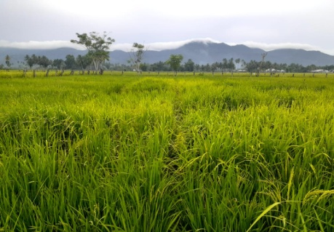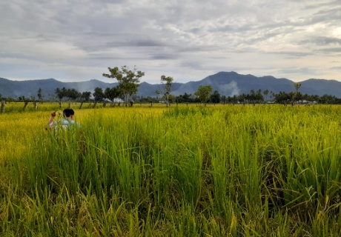
Gambar 2. Beberapa genotipe padi lokal
Gambar 3. Penyemprotan pestisida untuk Hama wereng

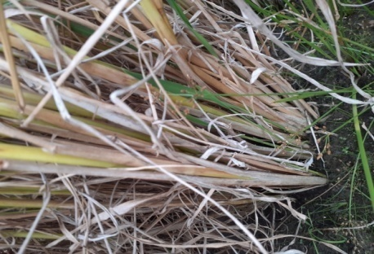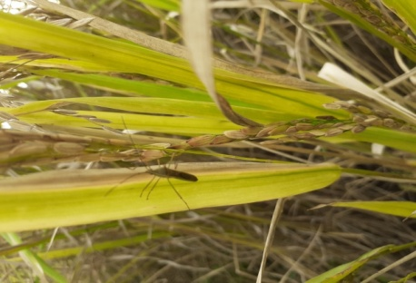
Gambar 4. Hama Walangsangit
Gambar 5. Penyakit busuk batang pada tanaman padi

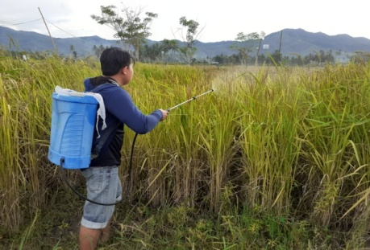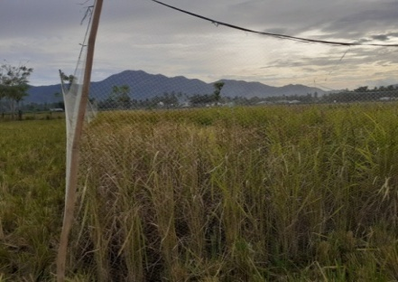
Gambar 6. Penyemprotan pestisida untuk hama Walangsangit

Gambar 7. Pemasangan Jaring
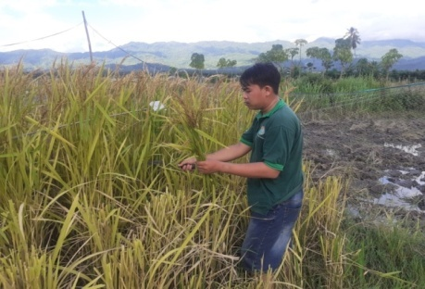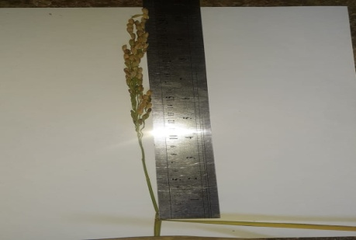
Gambar 8. Pengambilan sampel beberapa genotipe tanaman padi
Gambar 9. Mengukur Panjang malai

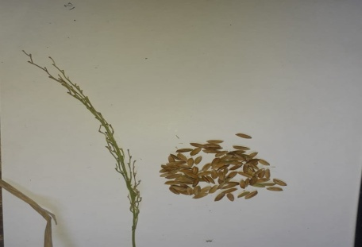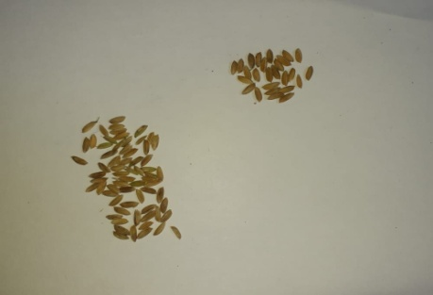
Gambar 10. Menghitung Gabah hampa dan gabah isi Permalai

Gambar 11. Menghitung jumlah gabah permalai

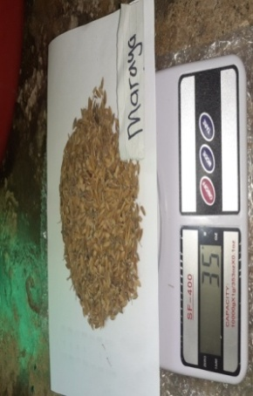
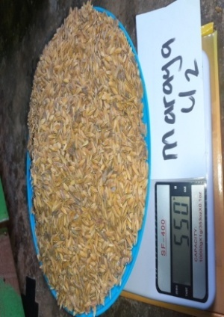
Gambar 12. Berat Gabah Hampa

Gambar 13. gabah kering/Panen

Surat Lemlit Unisan
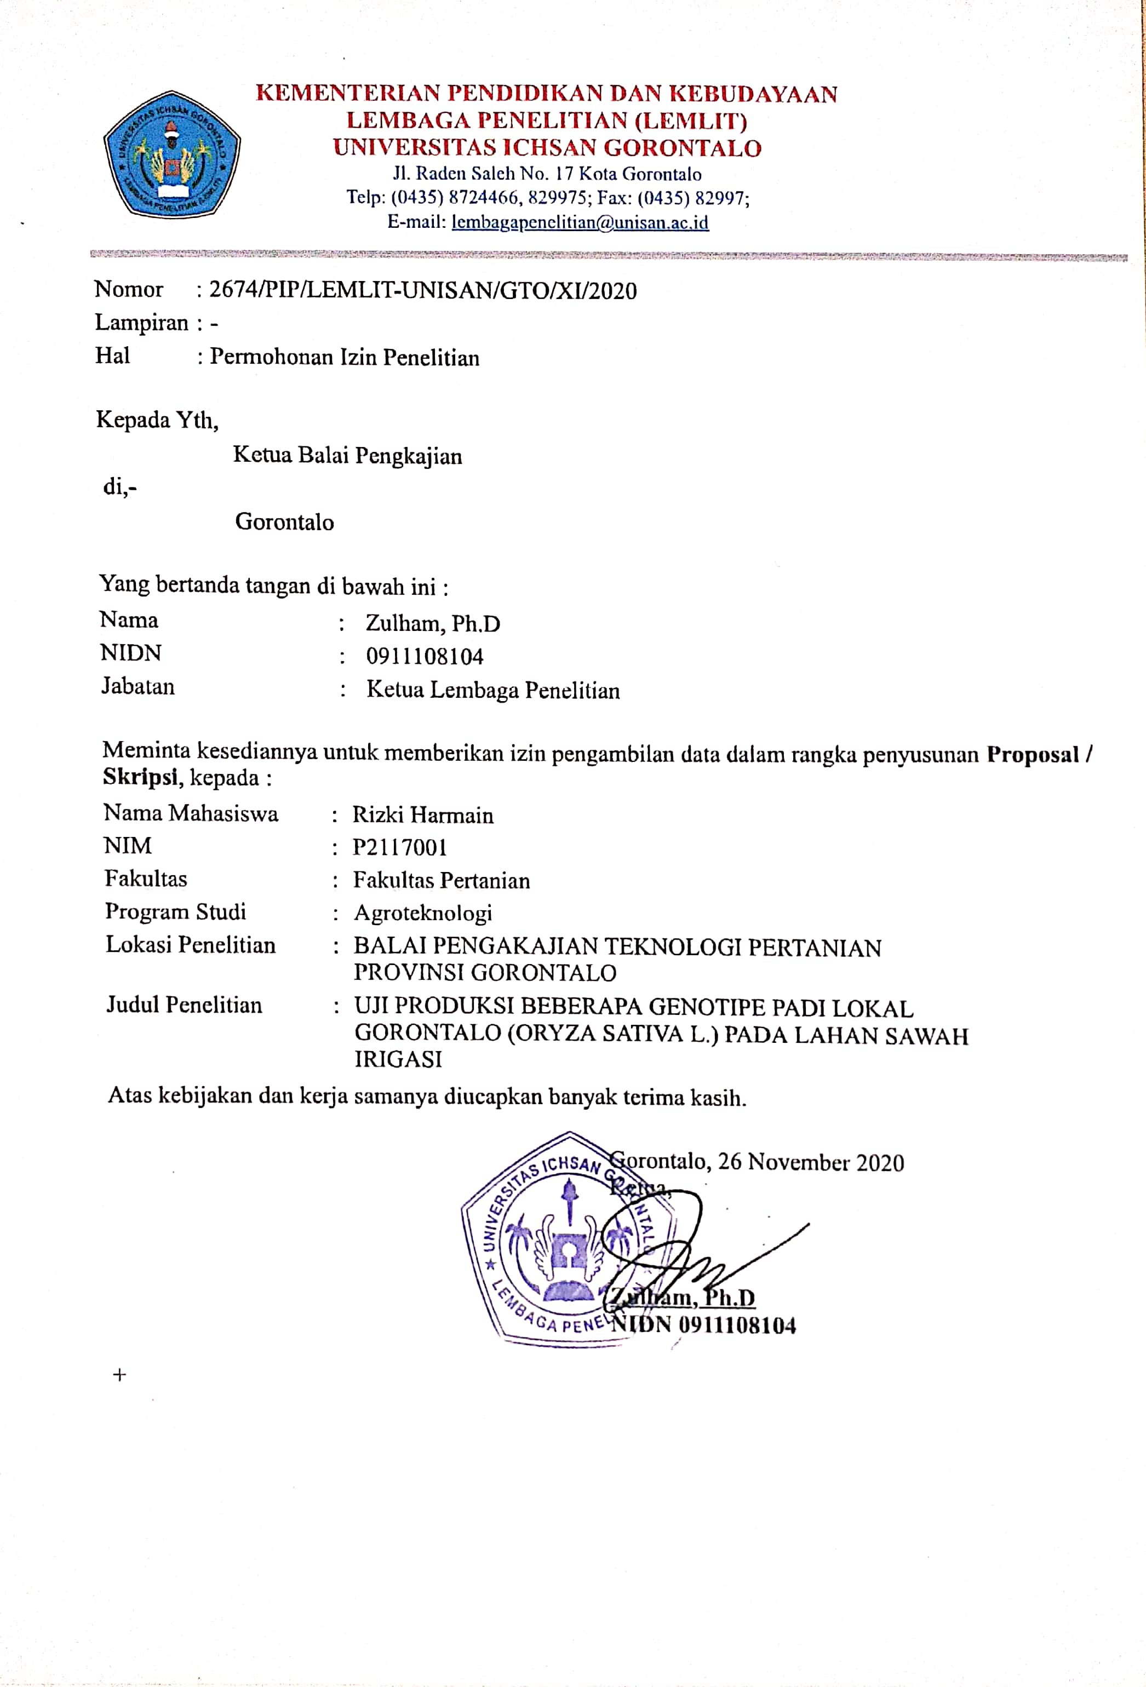

Surat keterangan penelitian
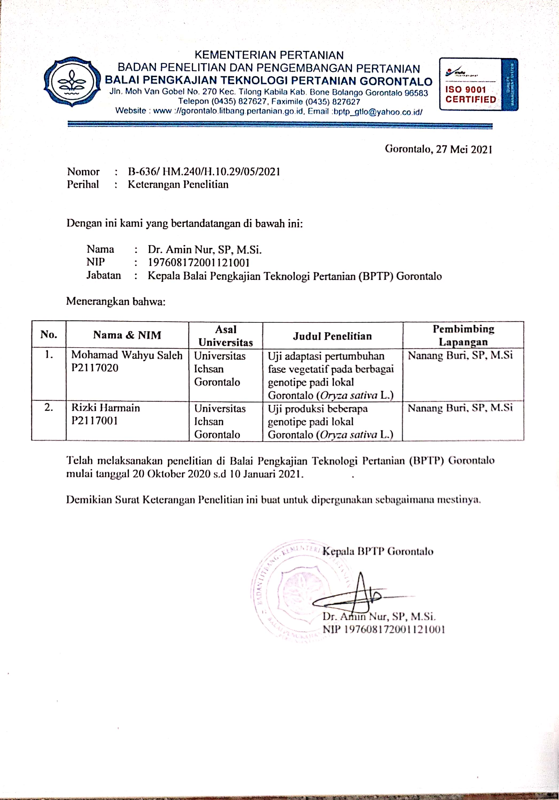

Surat rekomendasi bebas plagiasi

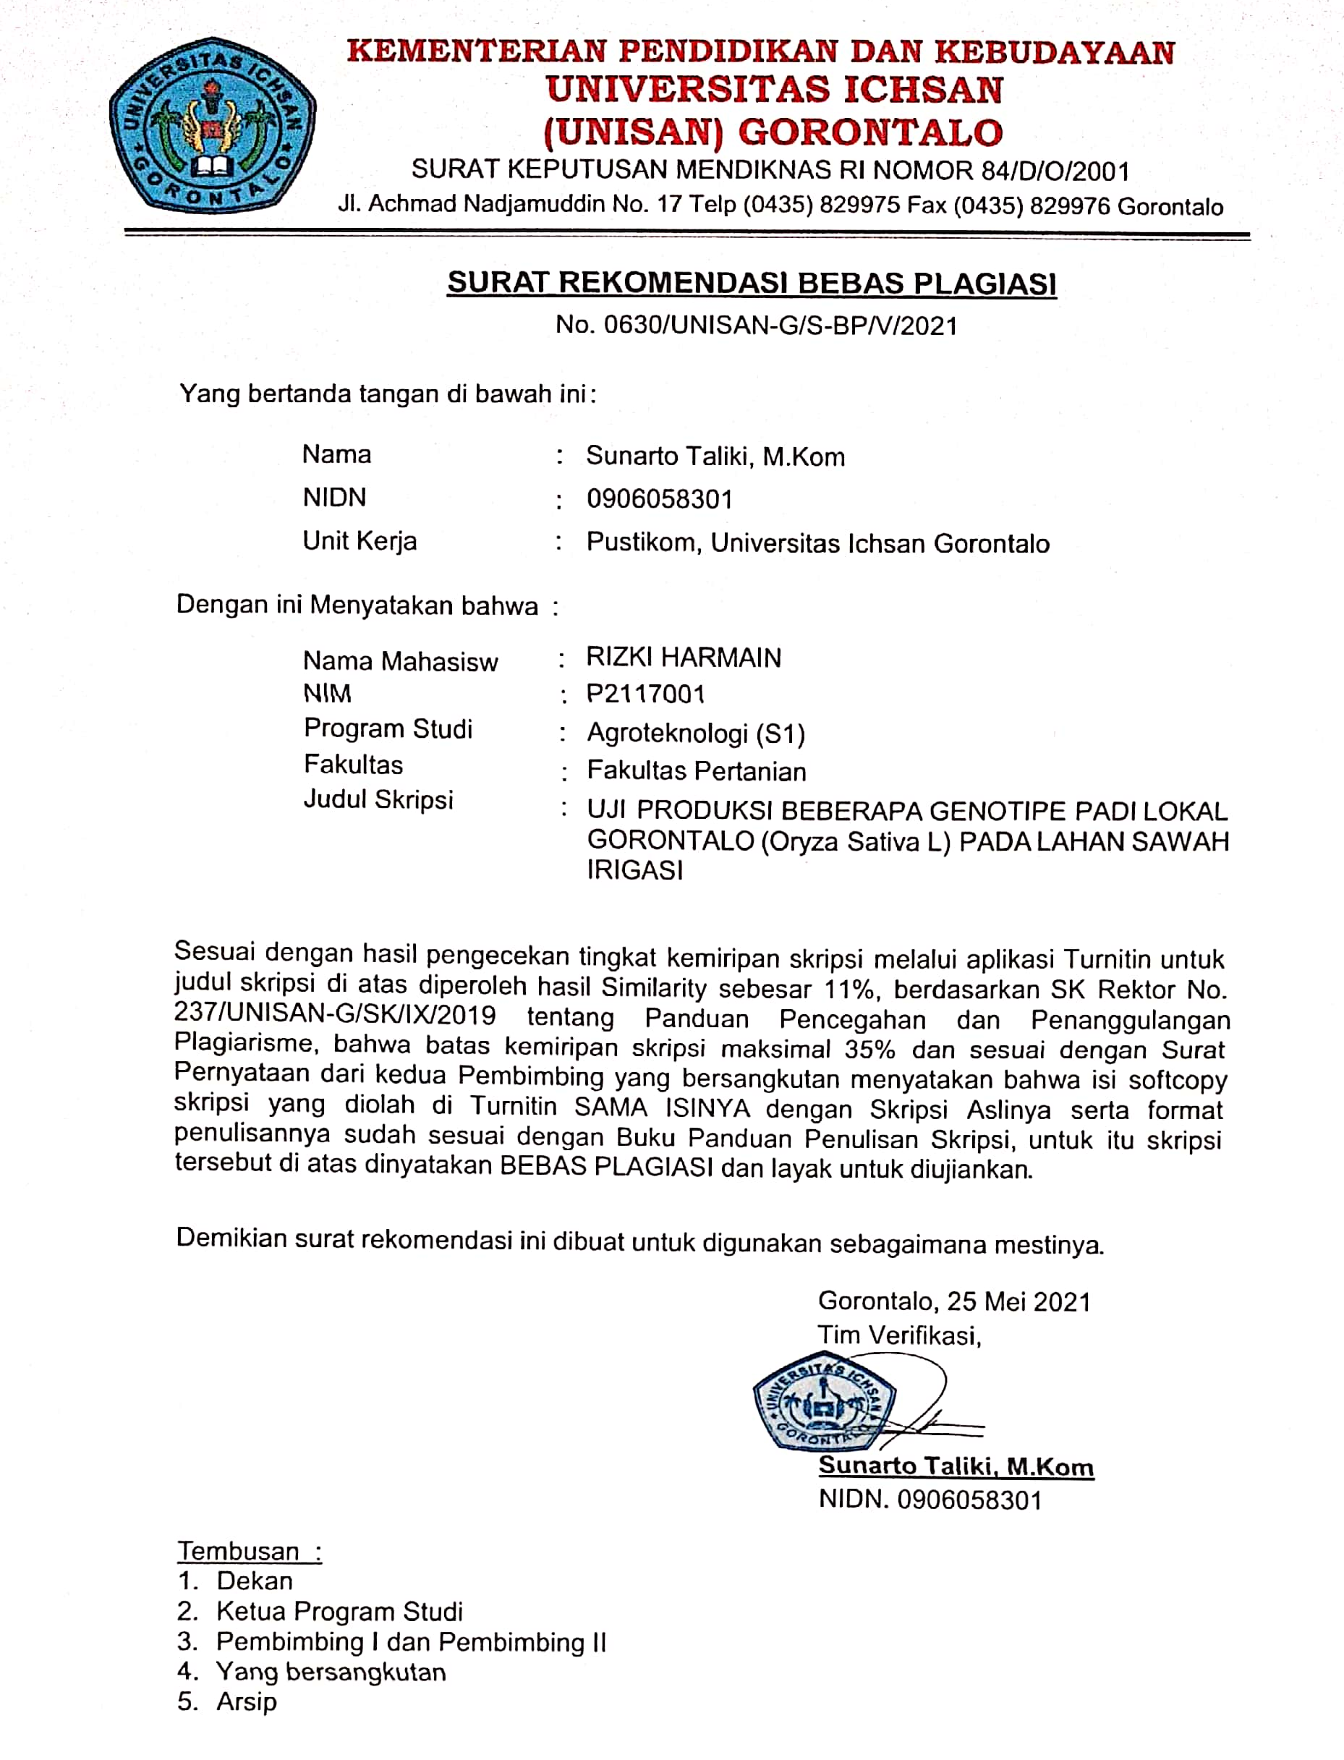
Hasil Turnitin
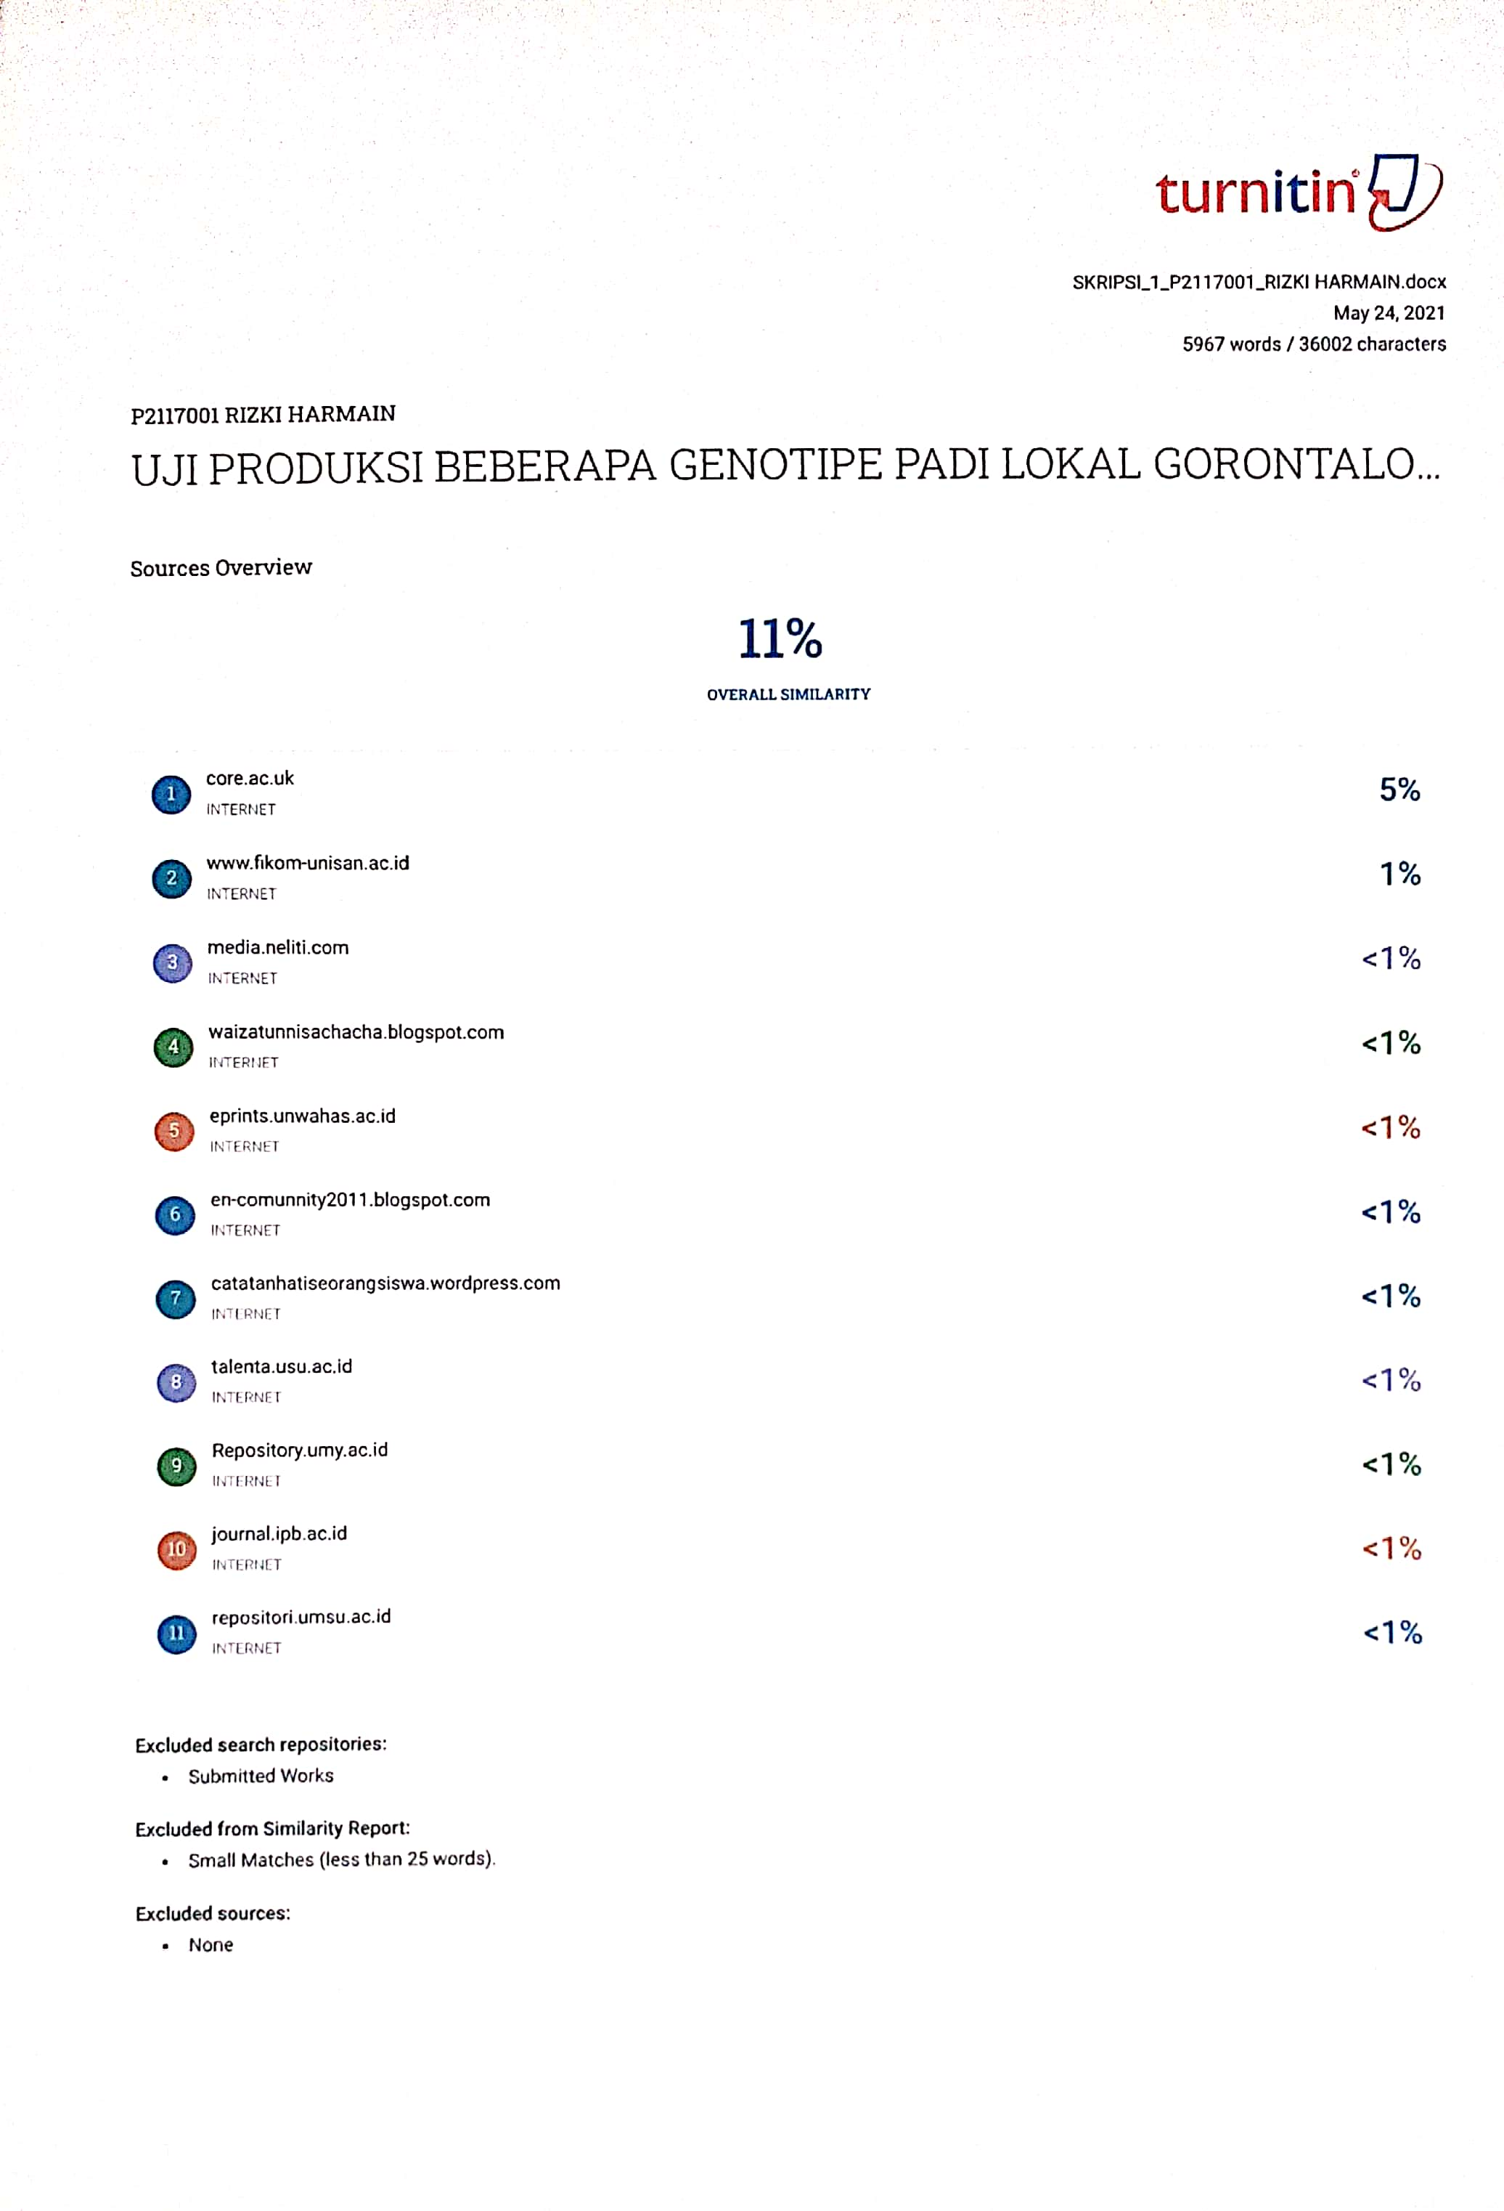
Abstract
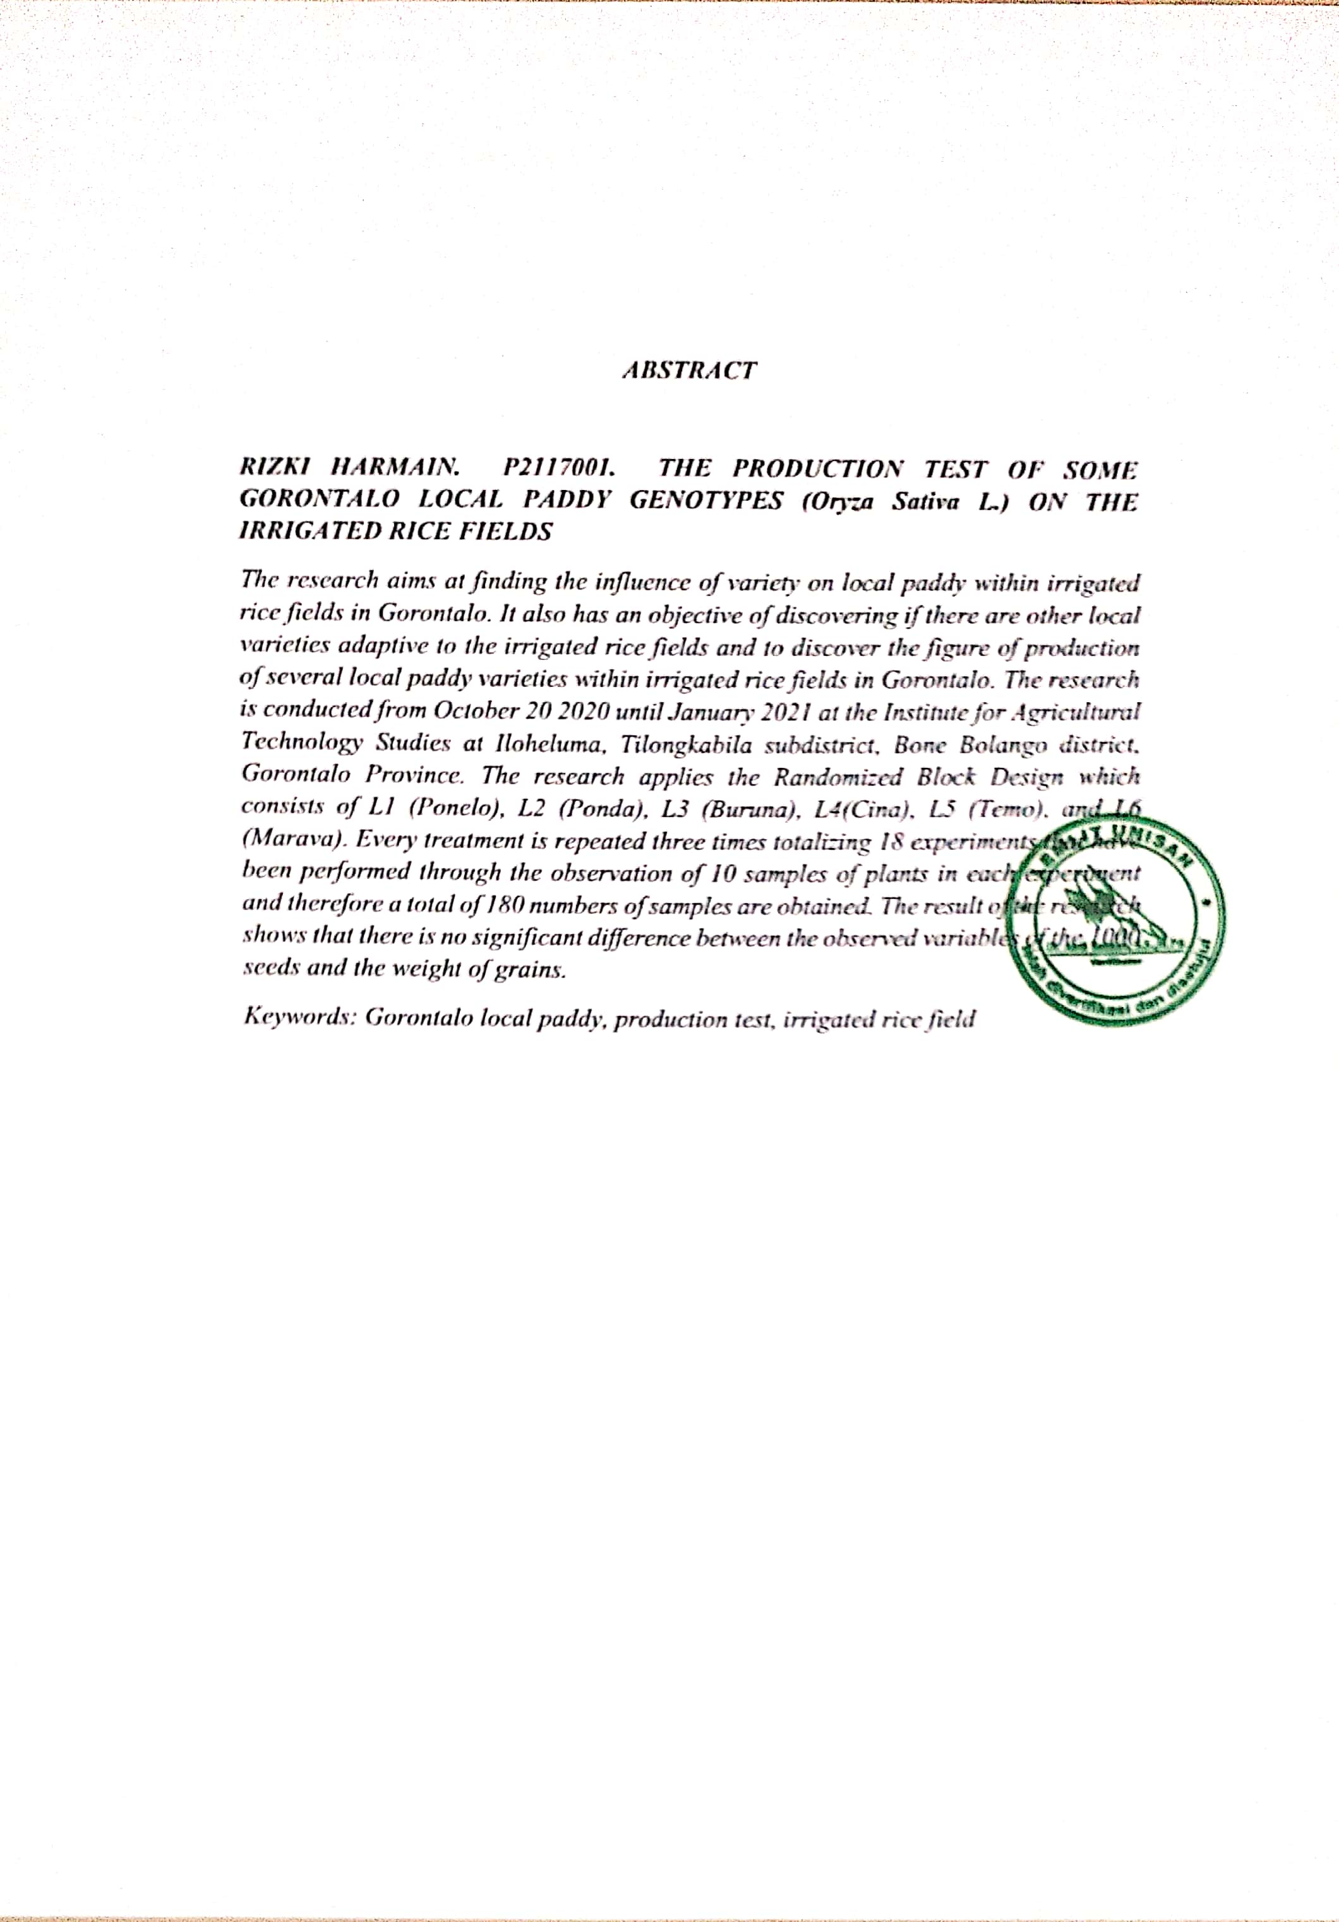

Abstra
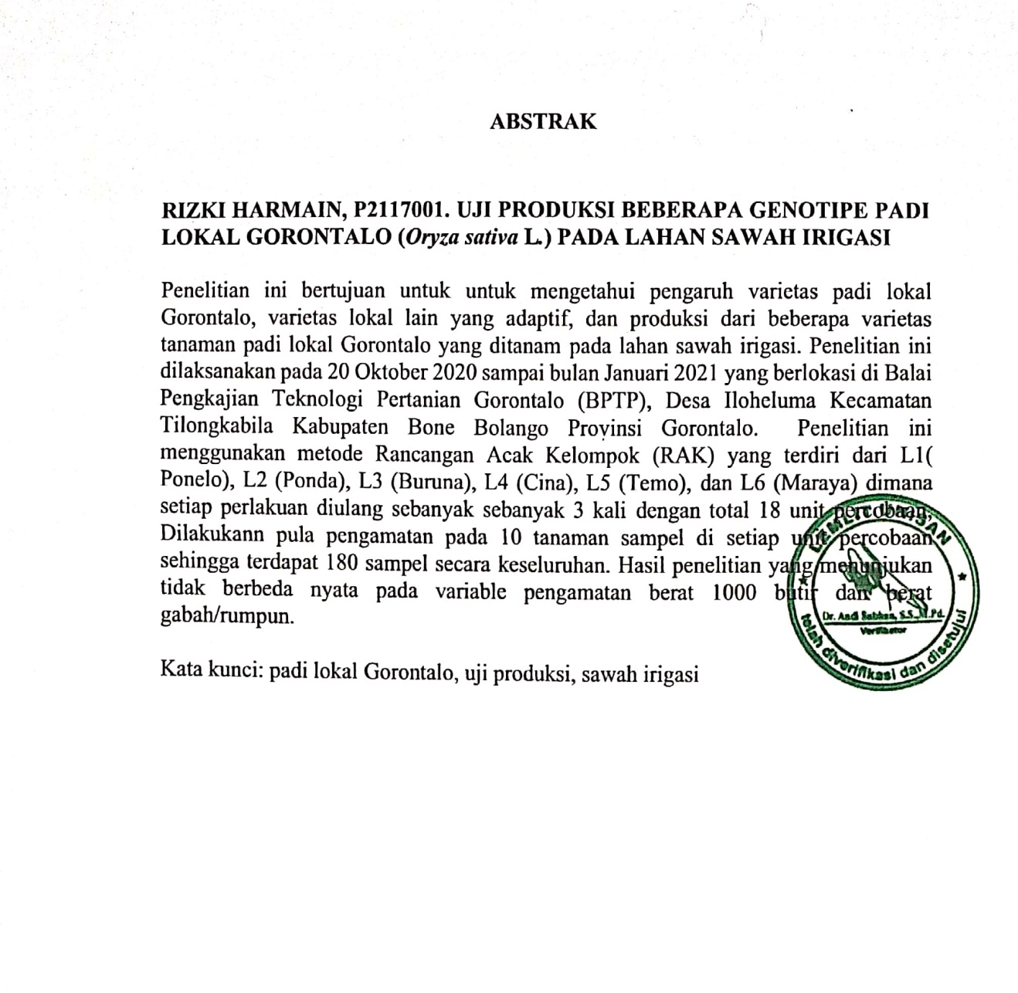

DAFTAR RIWAYAT HIDUP


RIZKI HARMAIN, Lahir di Helumo pada tanggal 22 Desember 1998, Agama Islam, tempat tinggal di Desa Helumo, Kecamatan Mootilango, Kabupaten Gorontalo, Provinsi Gorontalo, penulis merupakan anak pertama dari 3 bersaudara dari pasangan Bapak Herman Harmain dan Ibu Rahmiati Husain, Penulis menyelesaikan pendidikan Sekolah Dasar (SD) di SD Negeri 1 Mootilango Pada tahun 2011, Kemudian melanjutkan pendidikan di SMP Negeri 1 Mootilango dan Lulus pada tahun 2014, Kemudian melanjukan Sekolah di SMK Negeri 1 Mootilango dan Lulus Pada tahun 2017, dan pada tahun 2017 penulis mendaftarkan diri sebagai mahasiswa di perguruan tinggi Universitas Ichsan Gorontalo pada program studi Agroteknologi Fakultas Pertanian.


